Технологии визуального программирования
Лабораторная работа №2. Node-RED
Цель работы: Освоить Node-RED как low-code инструмент: собрать и задеплоить потоки, познакомиться с базовыми и расширенными нодами.

Структура
visual-programming-labs-<фамилия>/
├── README.md
└── lab2/
├── docs/
│ ├── api.md
│ └── report.md
├── flows/
│ ├── flow-01-inject-debug.json
│ ├── ...
│ └── flow-NN-<имя>.json
└── screenshots/
├── 01-inject-debug.png
├── ...
└── NN-<имя>.png

Сначала я открыла Git Bash в папке своего репозитория visual-programming-labs-Mixed (который уже был создан для первой лабораторной). С помощью команды mkdir я создала папку lab2 и три подпапки внутри неё: docs, flows и screenshots.
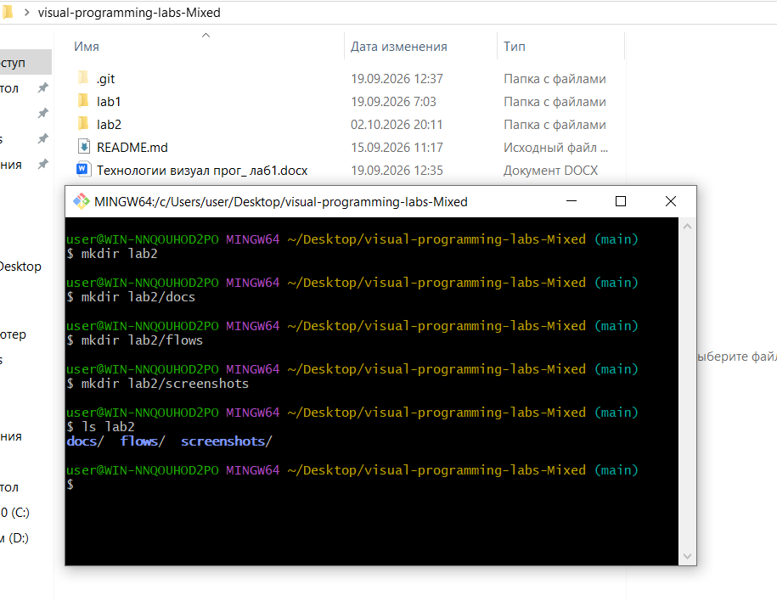

Часть 1. Установка и запуск Node-RED
Изначально я планировала установить Node-RED через Docker, так как в задании он указан как рекомендуемый способ. Я скачала и установила Docker Desktop для Windows (выбрав версию AMD64 для 64-битной системы). При установке я выбрала режим «Per-user installation (Recommended)», чтобы не требовать прав администратора.
Однако после запуска Docker Desktop выдал ошибку: «Virtualization support not detected». Я проверила в Диспетчере задач (вкладка «Производительность» → «ЦП») — виртуализация была включена. Значит, проблема была не в BIOS, а в компонентах Windows.
Я включила компоненты Windows через optionalfeatures — отметила галочками «Платформа виртуальной машины» и «Подсистема Windows для Linux». Затем я пыталась обновить WSL через PowerShell (от имени администратора) командой wsl --update, но получала ошибку: «Запрошенная операция требует повышения».
Я пробовала установить WSL через Microsoft Store (нашла только сторонние программы — WSL UI и WSL Tray Monitor, которые не подходили). Затем я скачала MSI-пакет WSL версии 2.9.13 с GitHub, но при установке окно «Gathering required information...» внезапно исчезало, и установка не завершалась.

После нескольких неудачных попыток я решила отказаться от Docker и установить Node-RED через npm. Это разрешено заданием (Часть 1: «Установка через npm возможна, но считается ачивкой»). Я остановила установку Ubuntu (Ctrl+C), удалила её (wsl --unregister Ubuntu) и приступила к установке через npm.

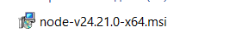

Я скачала и установила Node.js LTS (версия v24.21.0) с официального сайта nodejs.org. При установке я оставила все настройки по умолчанию. Затем в PowerShell я выполнила команду:

npm install -g --unsafe-perm node-red

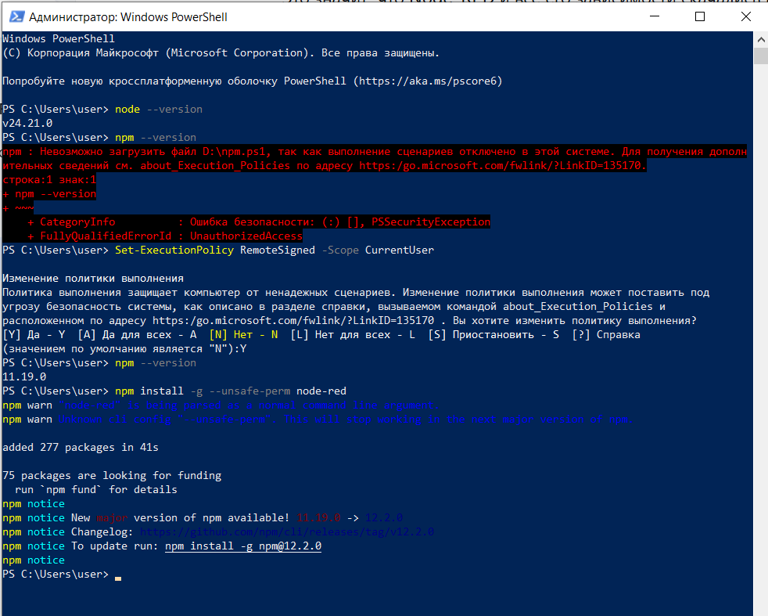

Предупреждения (warnings) можно игнорировать:
- "node-red" is being parsed as a normal command line argument — это просто уведомление, что npm видит node-red как аргумент. Не критично.
- Unknown cli config "--unsafe-perm" — в новых версиях npm этот флаг устарел, но он всё равно сработал.
- New major version of npm available — можно обновить npm, но не обязательно для работы Node-RED.

Установка прошла успешно: «added 277 packages in 41s». После этого я запустила Node-RED командой node-red. В логах запуска отобразились версии:
- Node-RED version: v5.0.7
- Node.js version: v24.21.0
Сервер успешно запустился по адресу http://127.0.0.1:1880/

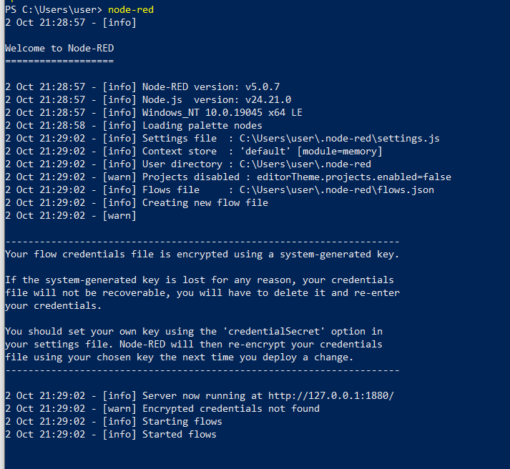

В итоге я установила Node-RED через npm, что соответствует Ачивке 8. Это заняло меньше места на диске (~250 МБ вместо ~4 ГБ с Docker) и не потребовало решения проблем с WSL и виртуализацией.

Часть 2. Изучение нод и создание потоков
2.1. Inject → Debug
- Перетащила inject и debug на холст.
- Соединила их.
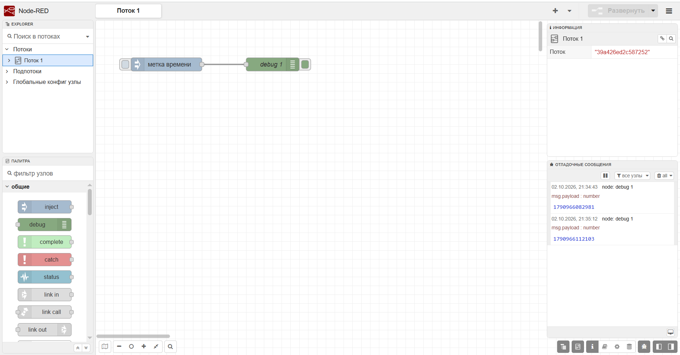
- Настроила inject: payload = «Михед», topic = lab2/Михед/basic, repeat = каждые 5 секунд.

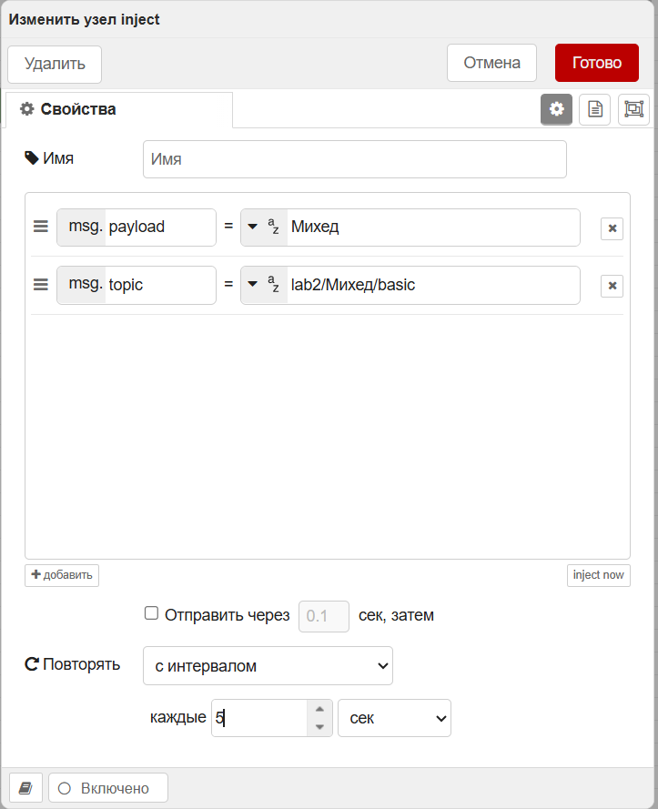

- Настроила debug: Output = complete msg object (чтобы видеть topic и _msgid).

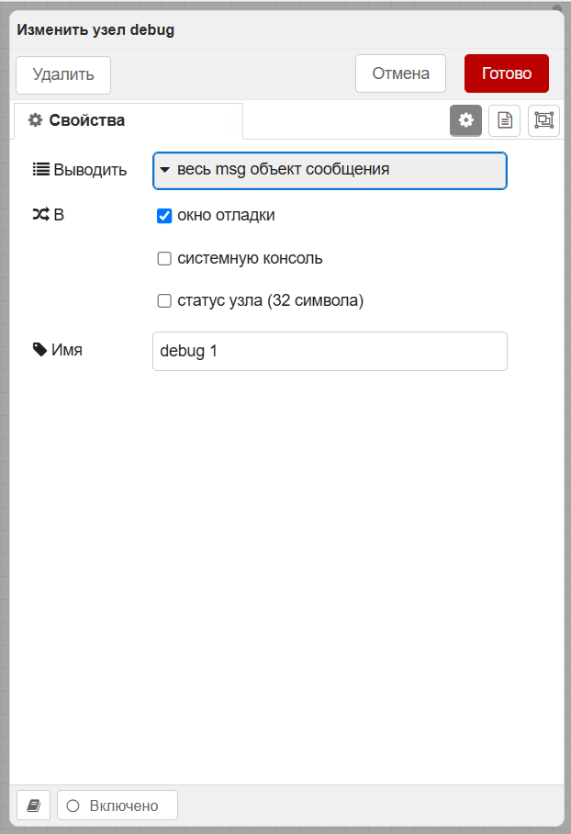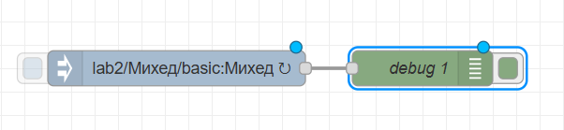

- Нажала Deploy.
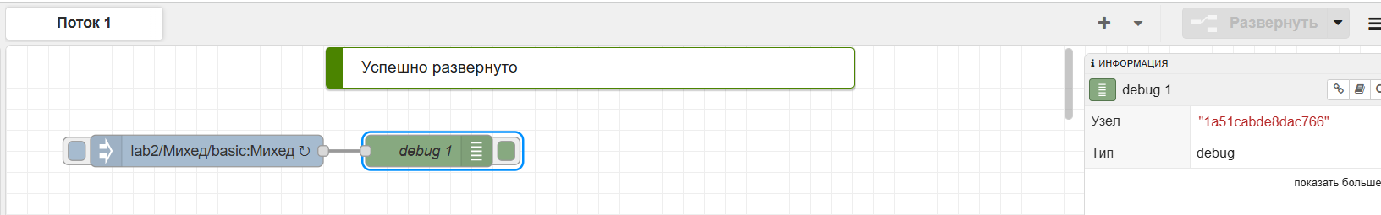
- Нажала кнопку inject (дважды). В панели Debug появились сообщения с payload, topic и _msgid.

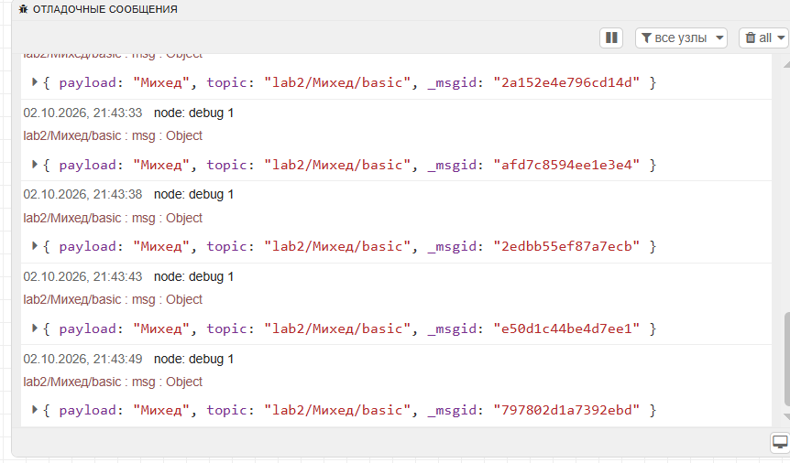

- Экспортировала flow (Ctrl+E → выбранные узлы → форматированно → JSON).

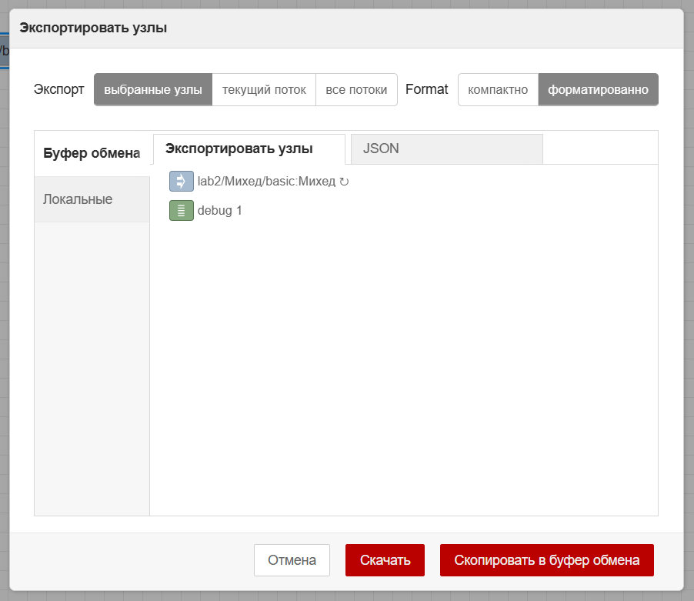

- Сохранила как lab2/flows/flow-01-inject-debug.json.

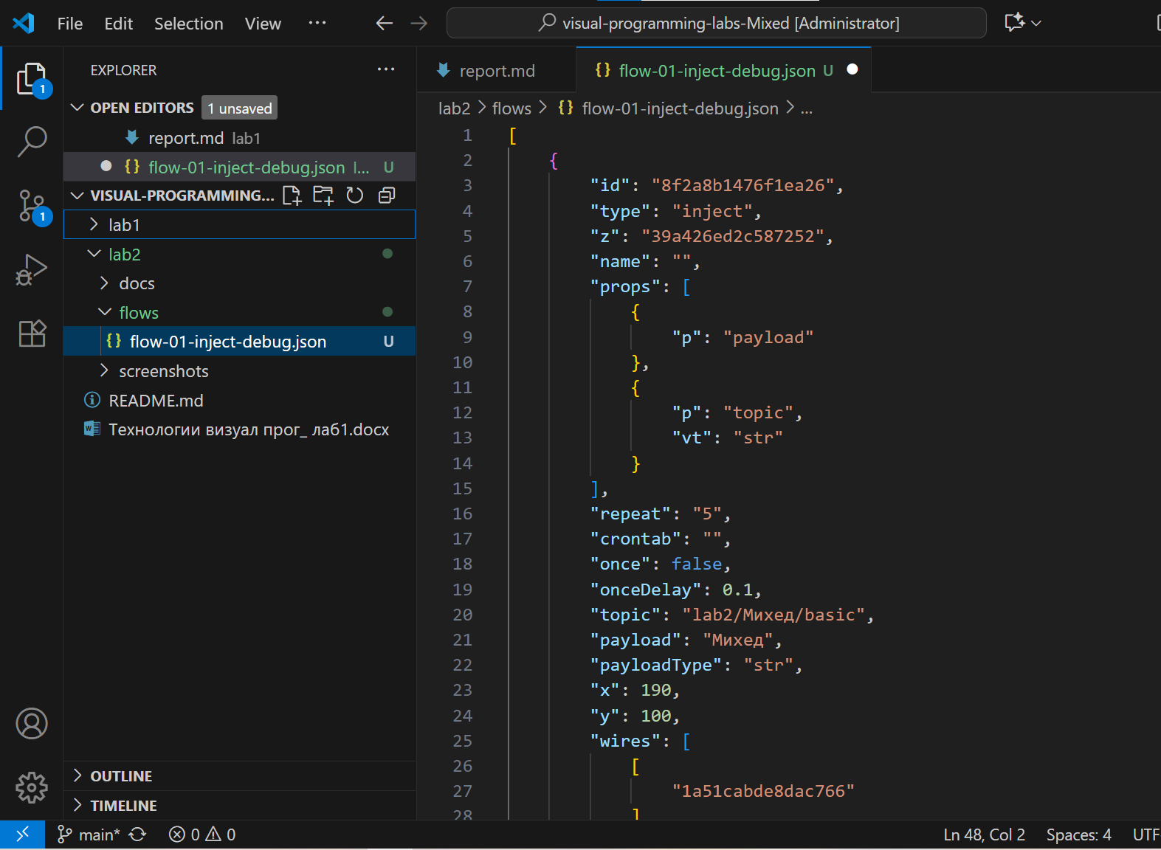

- Закоммитила и запушила на GitHub.

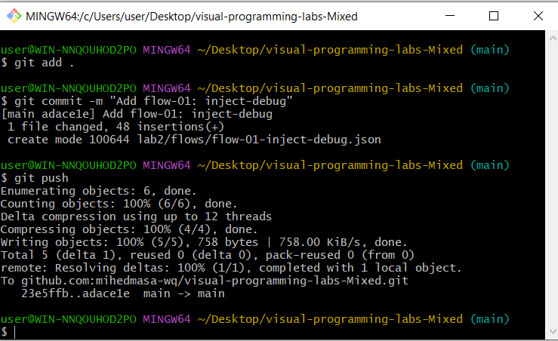
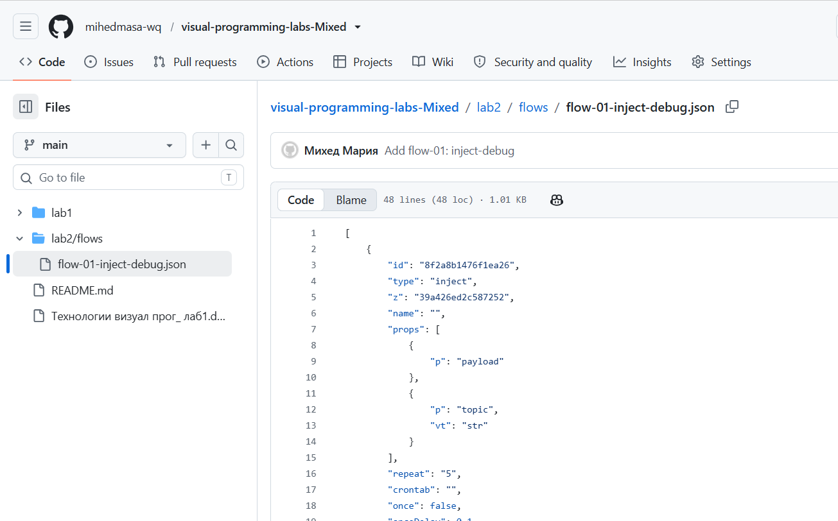

2.2. Function node
- Создала новую вкладку «Поток 2».
- Перетащила ноды inject, function, debug на холст.
- Соединила их: inject → function → debug. 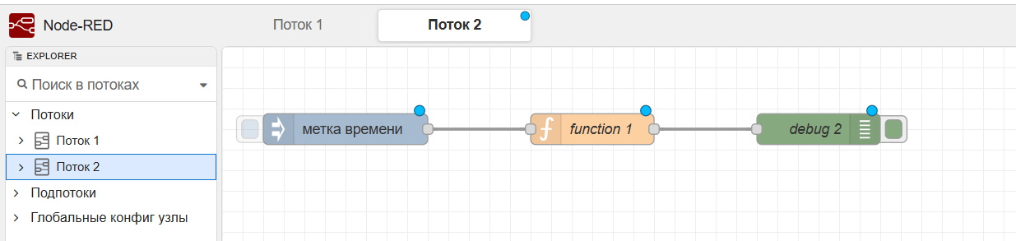
- Настроила inject: payload = число (0). 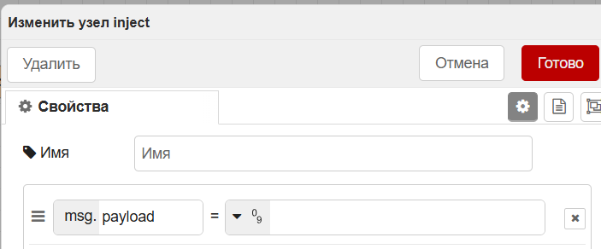

- Настроила function (имя: lab2/Михед/function). Вставила код, который использует:
  - const numbers — массив чисел
  - let sum — изменяемая переменная
  - цикл for — для подсчёта суммы
  - if / else — проверка условия (сумма > 50)
  - объект msg.payload — с полями originalArray, sum, message, timestamp
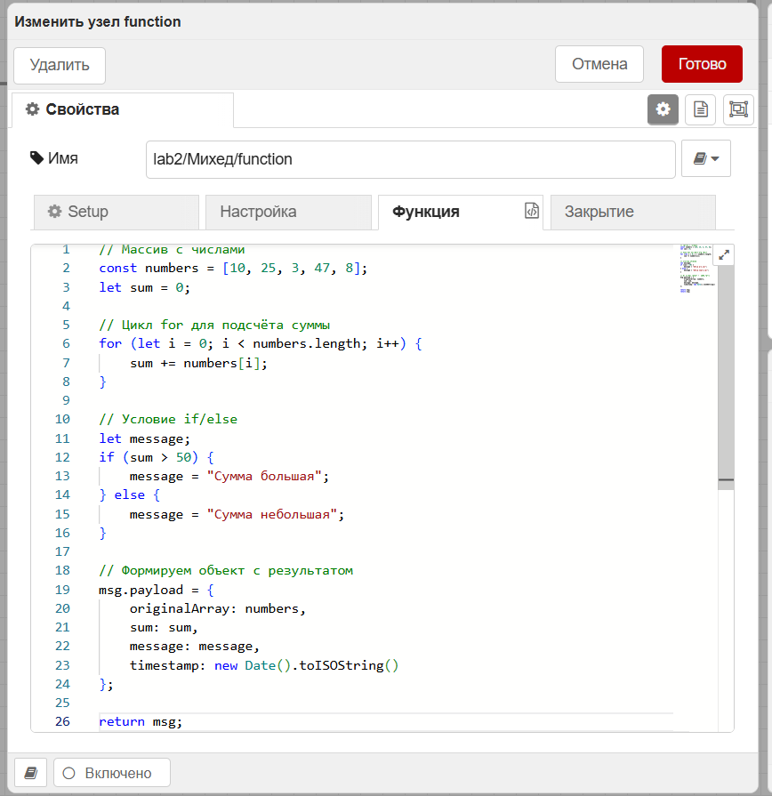
- Нажала Deploy.
- Нажала inject. В Debug появился объект с результатом: sum: 93, message: "Сумма большая".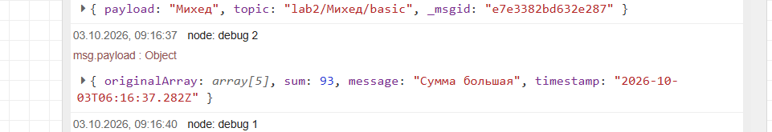
- Экспортировала flow в файл lab2/flows/flow-02-function.json. 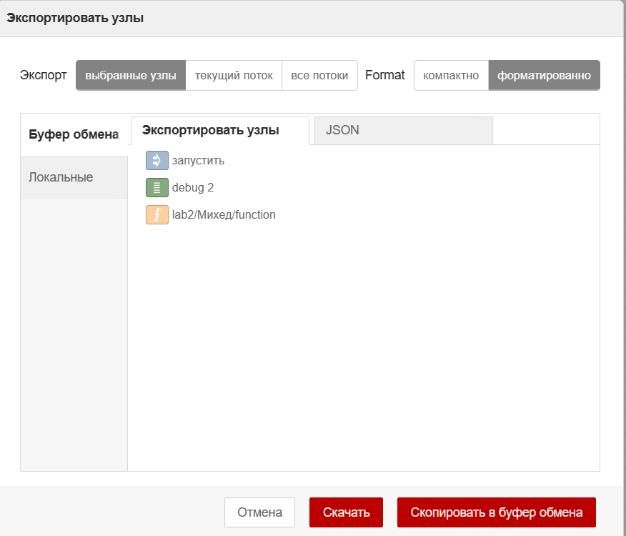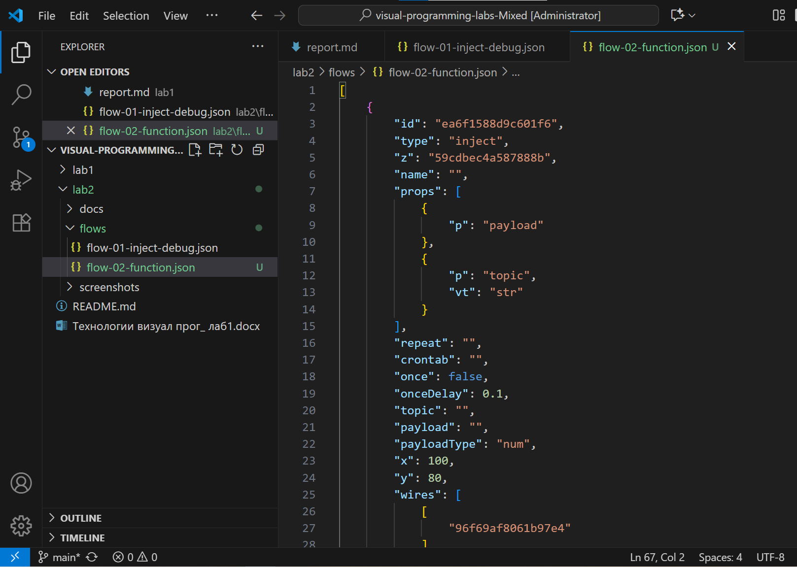
- Закоммитила (Add flow-02: function node) и запушила на GitHub.
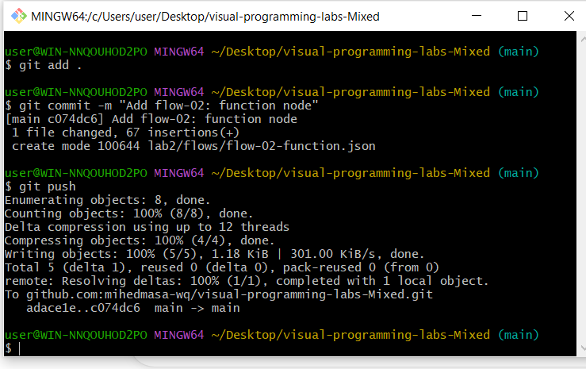

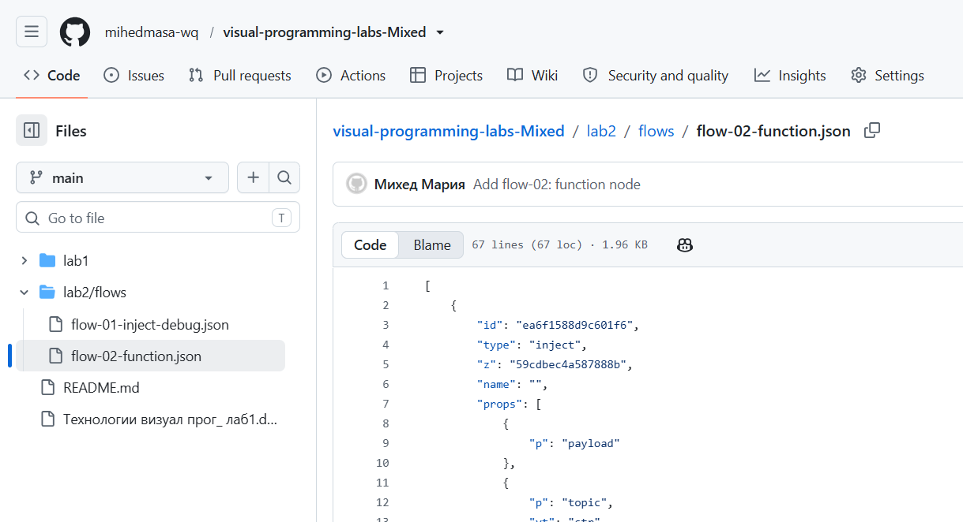

2.3. Switch node
- Создала новую вкладку «Поток 3».
- Перетащила ноды inject, function, switch, debug (две штуки).
- Соединила: inject → function → switch. От switch два выхода — к двум debug. 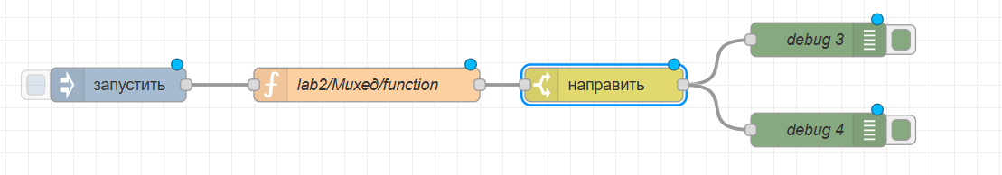
- Настроила function — использовала тот же код, что и в flow-02 (массив, цикл for, if/else, объект).
- Настроила switch:
  - Свойство: msg.payload.sum
  - Правило 1: > 50 → выход 1
  - Правило 2: <= 50 → выход 2
  - Внизу выбрала «проверка всех правил». 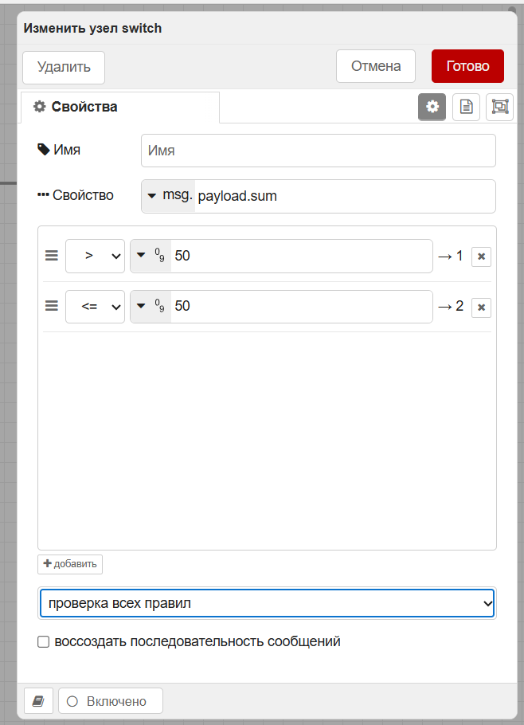
- Нажала Deploy.
- Нажала inject. Так как sum = 93, сработало первое правило (> 50), и сообщение ушло на первый debug. 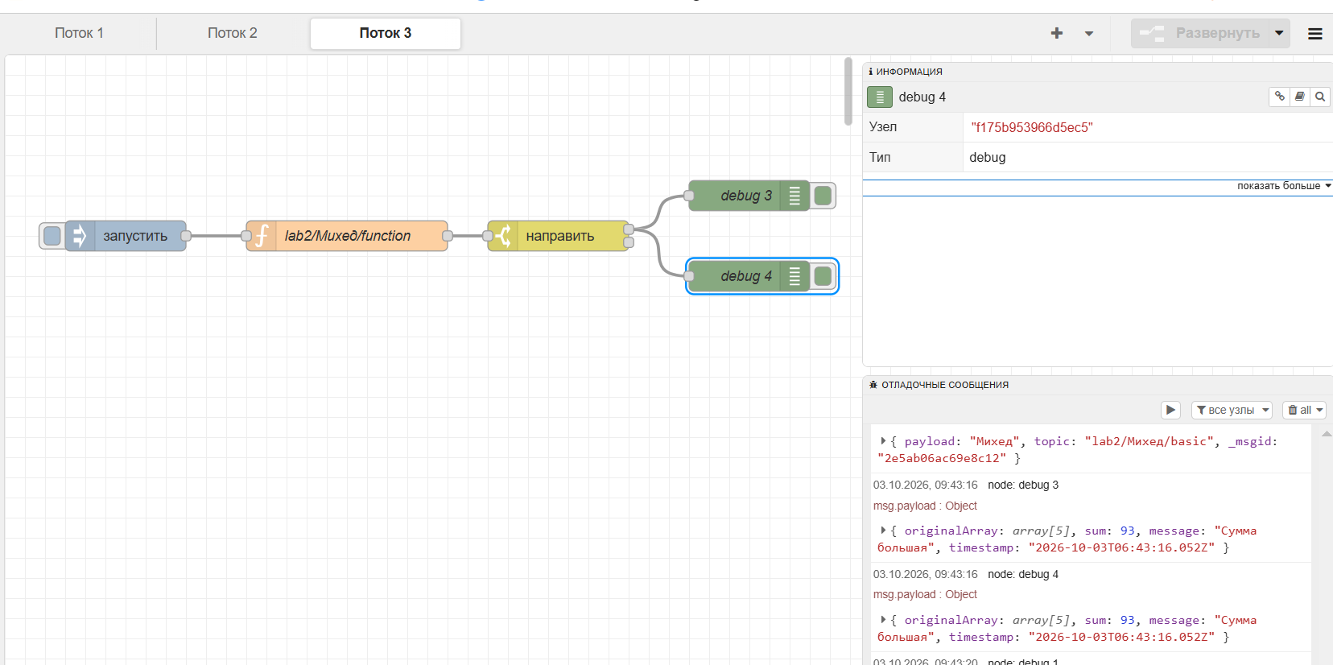
- Убедилась, что в Debug отображается originalArray, sum: 93, message: "Сумма большая".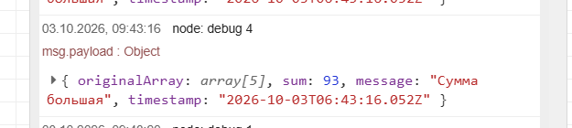
- Экспортировала flow в файл lab2/flows/flow-03-switch.json. 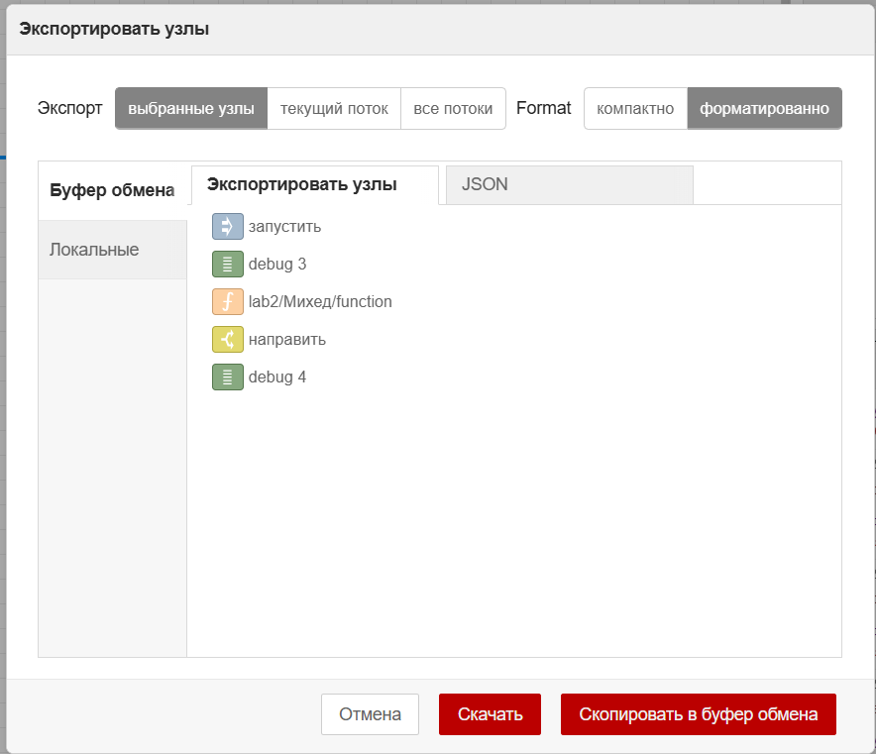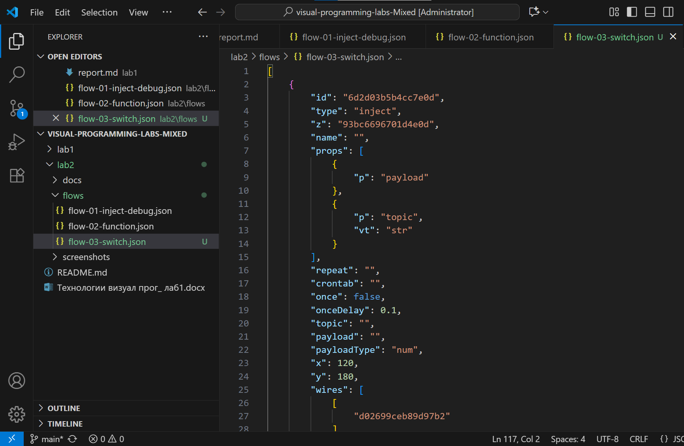
- Закоммитила (Add flow-03: switch node) и запушила на GitHub.
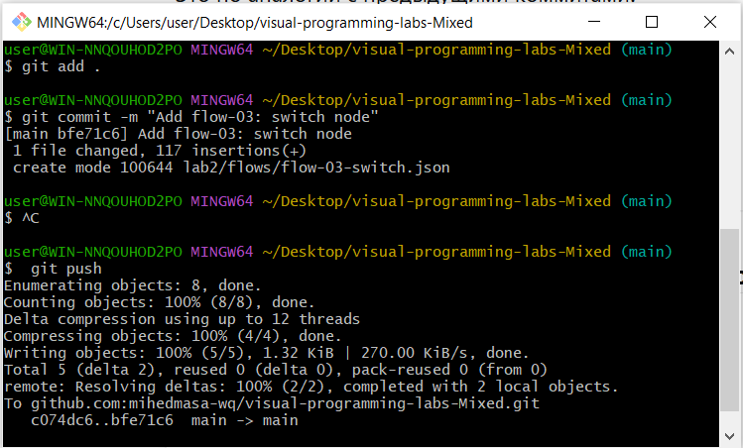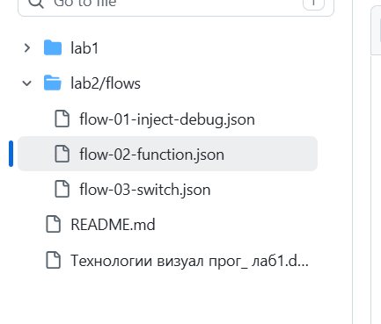

2.4. Change / Set node
- Создала новую вкладку «Поток 4».
- Перетащила ноды inject, change, debug на холст.
- Соединила: inject → change → debug. 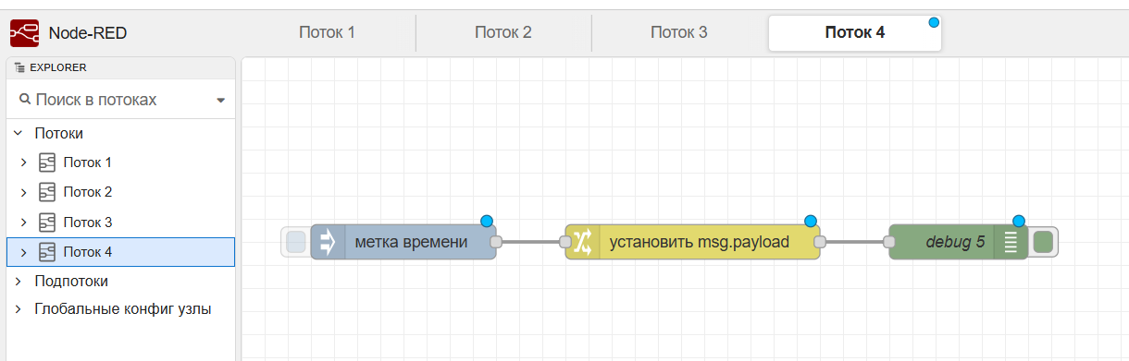
- Настроила inject: payload = "Привет из change-ноды".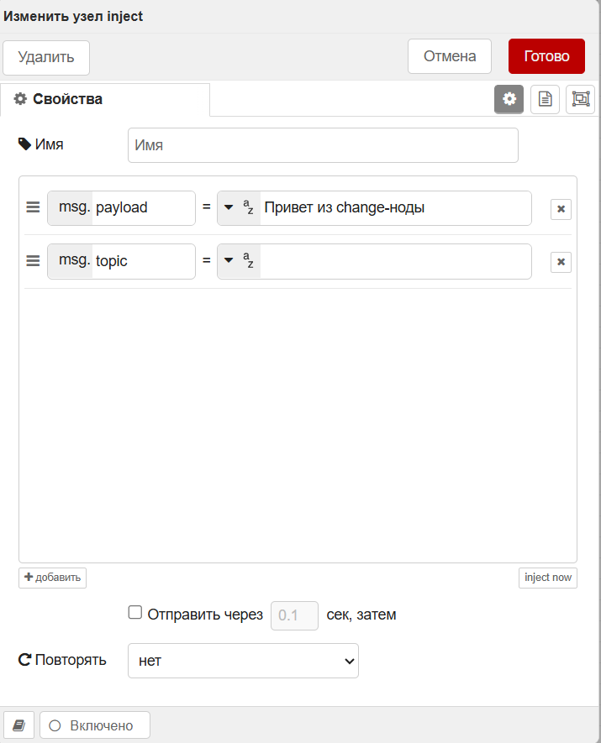

- Настроила change (имя: lab2/Михед/change). Добавила три правила:
  - Правило 1: Установить msg.topic = lab2/Михед/change
  - Правило 2: Установить msg.timestamp = milliseconds since epoch (текущее время)
  - Правило 3: Установить msg.payload = "Изменено через change-ноду"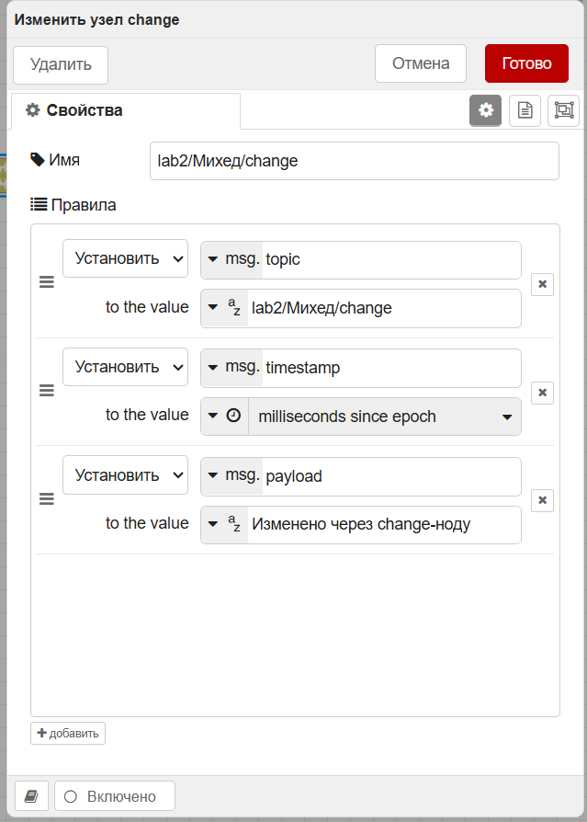
- Настроила debug: Output = complete msg object (чтобы видеть все поля). 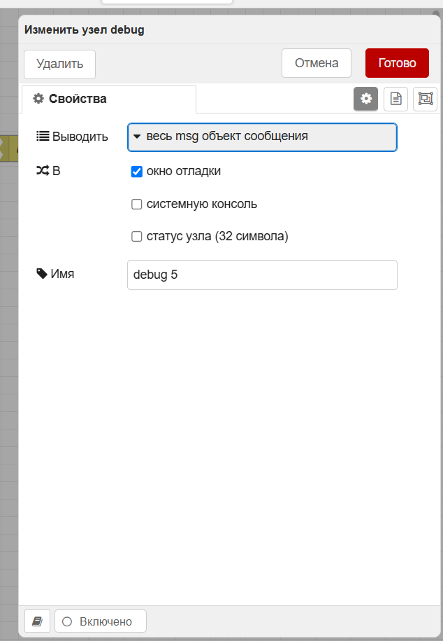
- Нажала Deploy.

- Нажала inject. В Debug появился объект с полями:
  - payload: "Изменено через change-ноду"
  - topic: "lab2/Михед/change"
  - timestamp: 1791011035917
  - _msgid
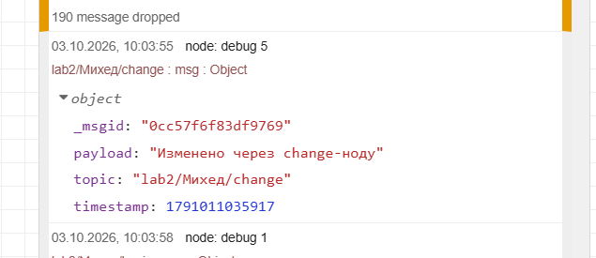
- Экспортировала flow в файл lab2/flows/flow-04-change.json. 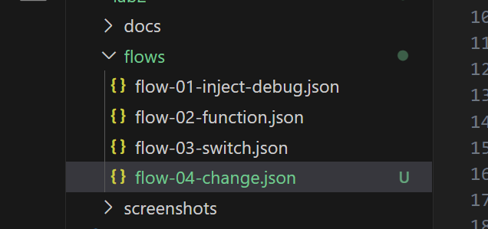
- Закоммитила (Add flow-04: change node) и запушила на GitHub.
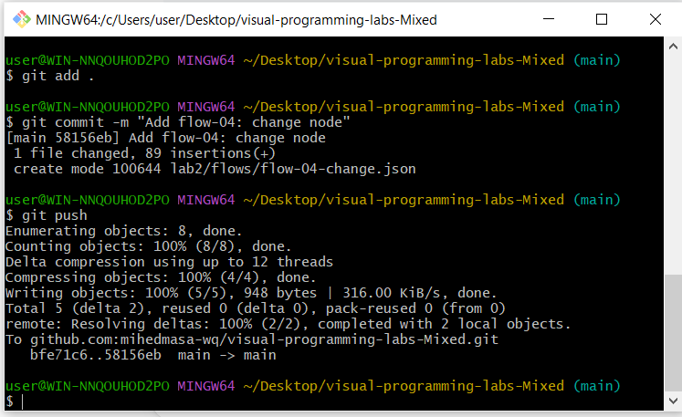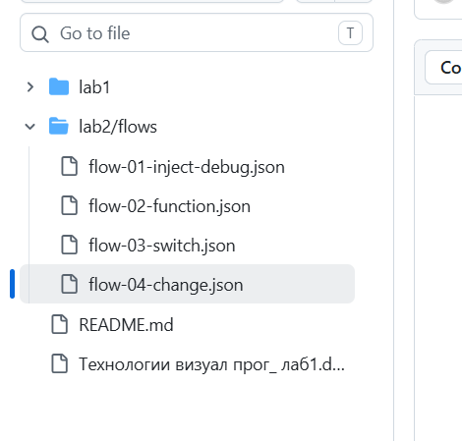

2.5. Template node
- Создала новую вкладку «Поток 5».
- Перетащила ноды inject, template, debug на холст.
- Соединила: inject → template → debug. 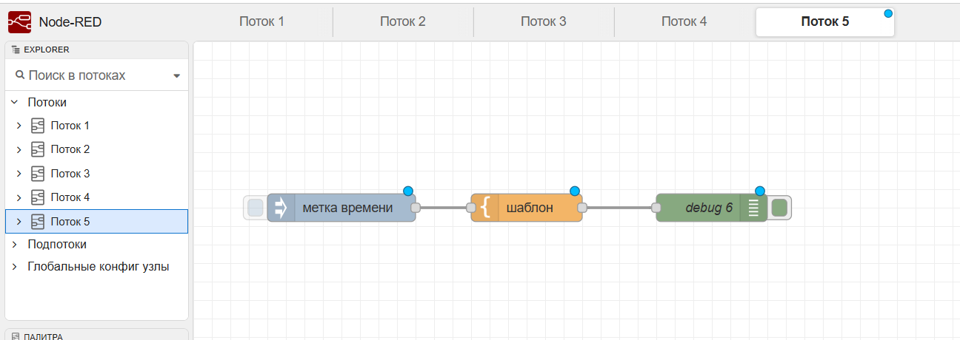
- Настроила inject:
  - payload: JSON-объект {"name": "Михед", "group": "ТВП", "lab": 2}
  - topic: lab2/Михед/template
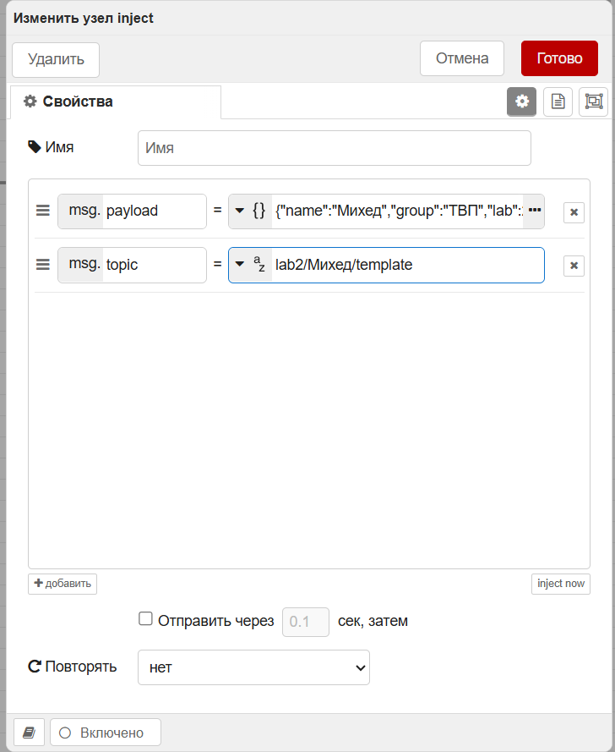

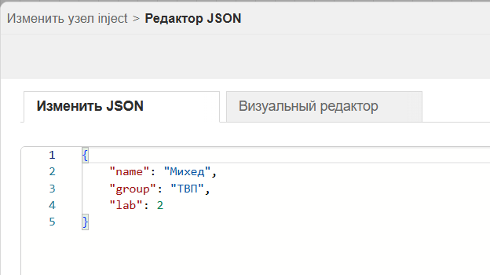

- Настроила template (имя: lab2/Михед/template):
  - Свойство: msg.payload
  - Шаблон (Mustache):
Студент: {{payload.name}}
Группа: {{payload.group}}
Лабораторная: №{{payload.lab}}
  - Формат: Mustache шаблон
  - Вывести как: Простой текст
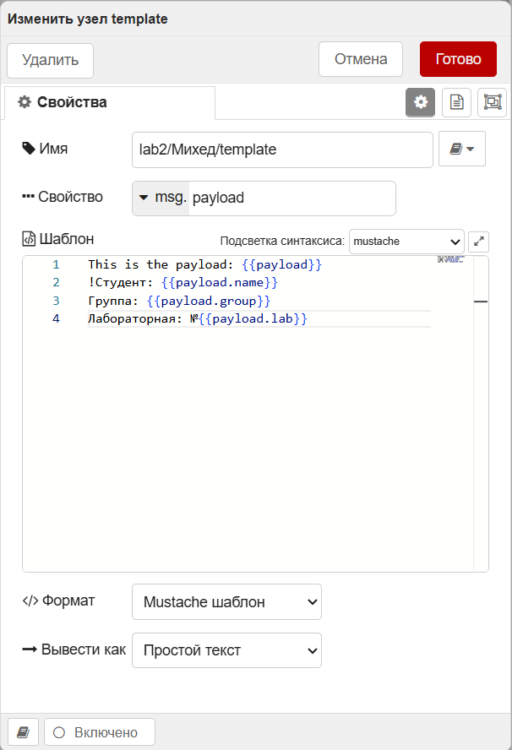
- Нажала Deploy.
- Нажала inject. В Debug появился текст:
Студент: Михед
Группа: ТВП
Лабораторная: №2
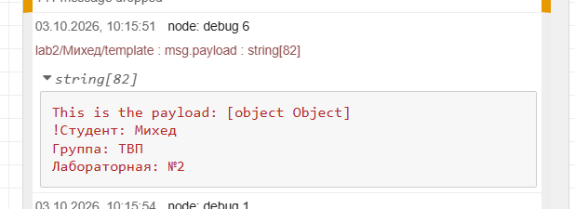

- Экспортировала flow в файл lab2/flows/flow-05-template.json. 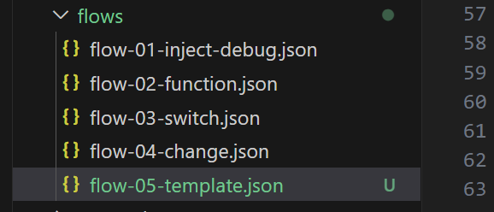
- Закоммитила (Add flow-05: template node) и запушила на GitHub.
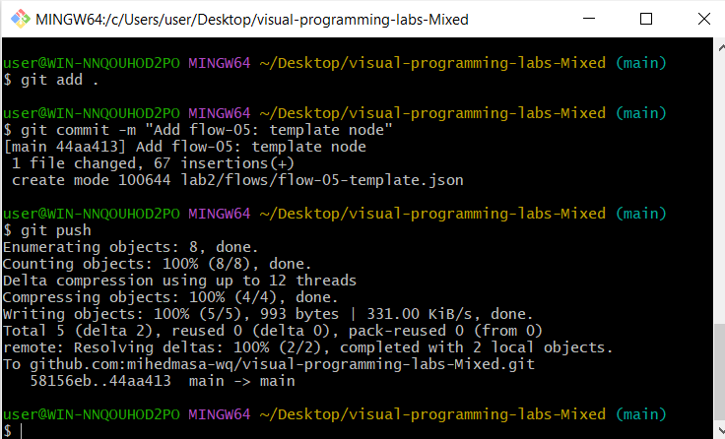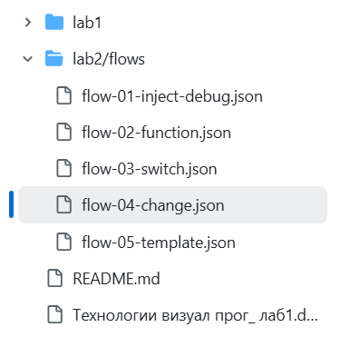

2.6. HTTP Request node
- Создала новую вкладку «Поток 6».
- Перетащила ноды inject, http request, debug на холст.
- Соединила: inject → http request → debug. 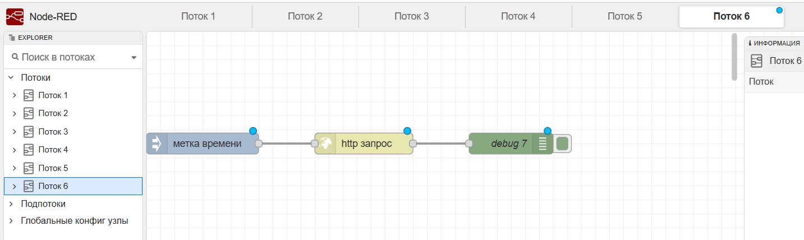
- Настроила inject: payload = timestamp (по умолчанию).
- Настроила http request (имя: lab2/Михед/http):
  - Метод: GET
  - URL: https://catfact.ninja/fact
  - Данные: Игнорировать
  - Возврат: объект JSON
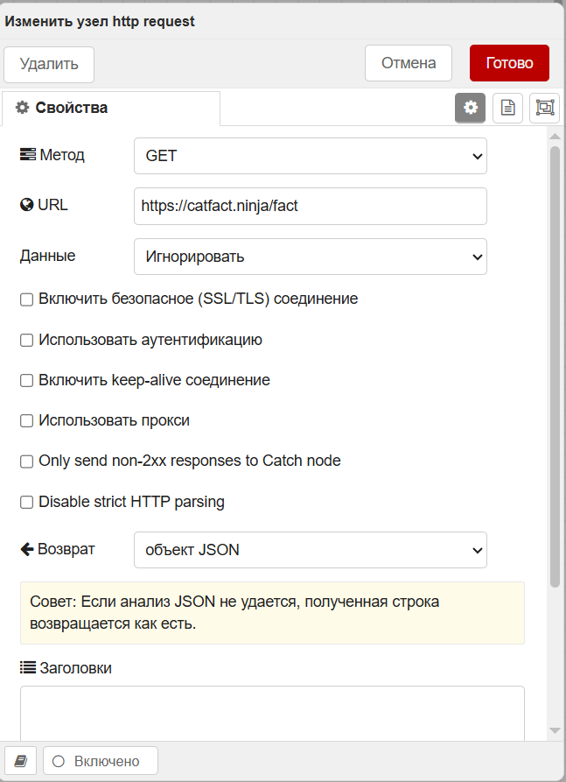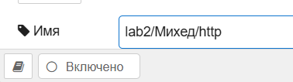
- Нажала Deploy.
- Нажала inject. В Debug появился JSON-ответ от API: 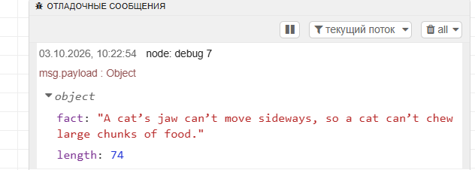

- Экспортировала flow в файл lab2/flows/flow-06-http-request.json.
- Закоммитила (Add flow-06: http request node) и запушила на GitHub.
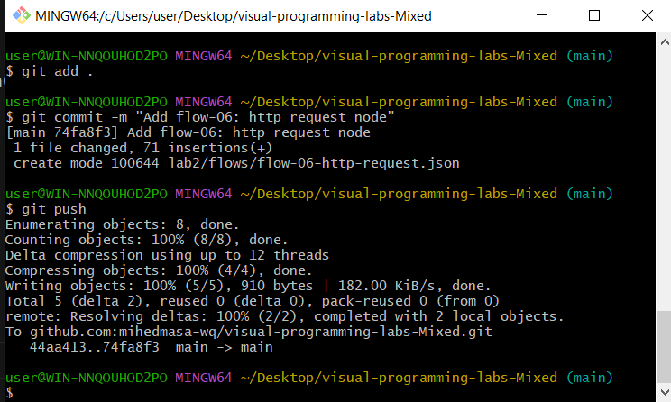

2.7. MQTT с публичным брокером
- Создала новую вкладку «Поток 7».
- Собрала две ветки:
  - Публикация: inject → function → mqtt out
  - Подписка: mqtt in → debug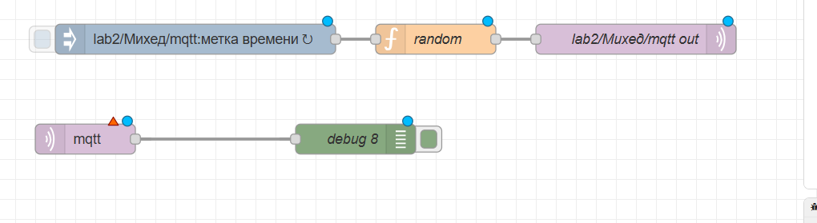
- Настроила inject:
  - payload = milliseconds since epoch
  - topic = lab2/Михед/mqtt
  - repeat = каждые 5 секунд
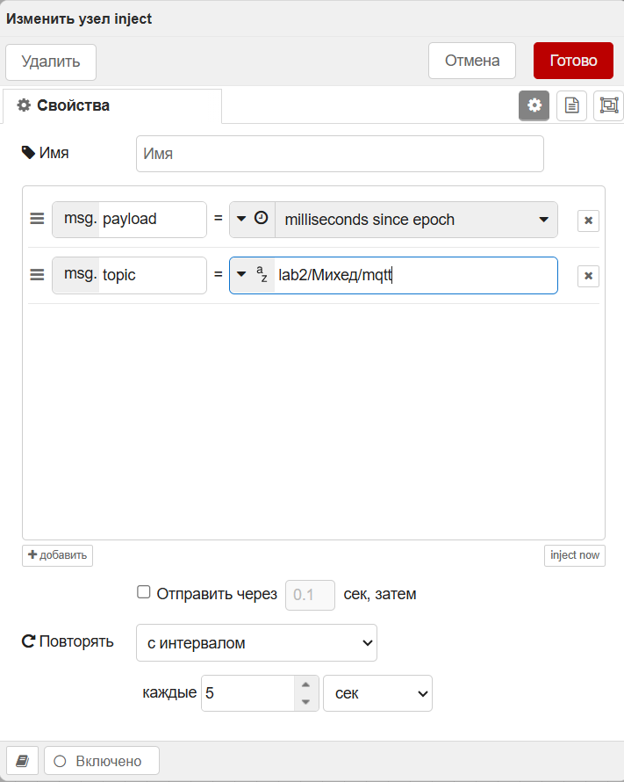
- Настроила function (random): 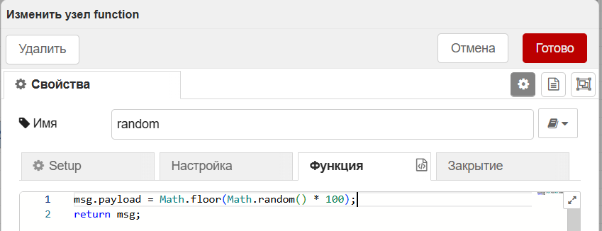
- Создала нового брокера HiveMQ:
  - Сервер: broker.hivemq.com
  - Порт: 1883
  - Protocol: MQTT V3.1.1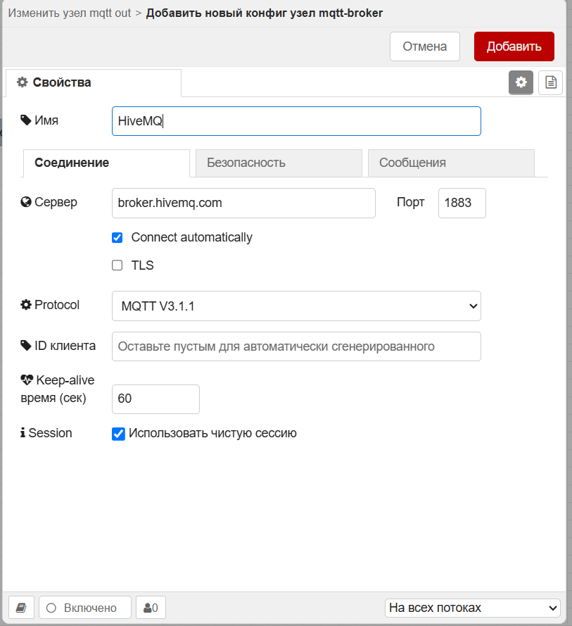
- Настроила mqtt out:
  - Сервер: HiveMQ
  - Тема: lab2/Михед/mqtt
  - QoS: 0

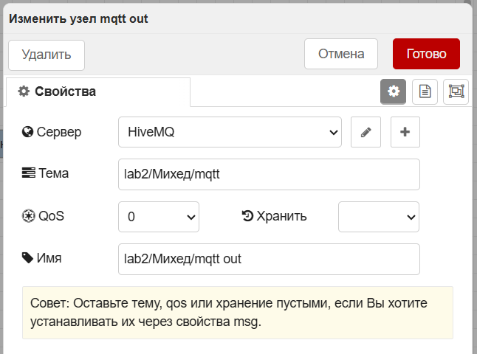
- Настроила mqtt in:
  - Сервер: HiveMQ (тот же)
  - Action: Subscribe to single topic
  - Тема: lab2/Михед/mqtt (та же!)
  - QoS: 0
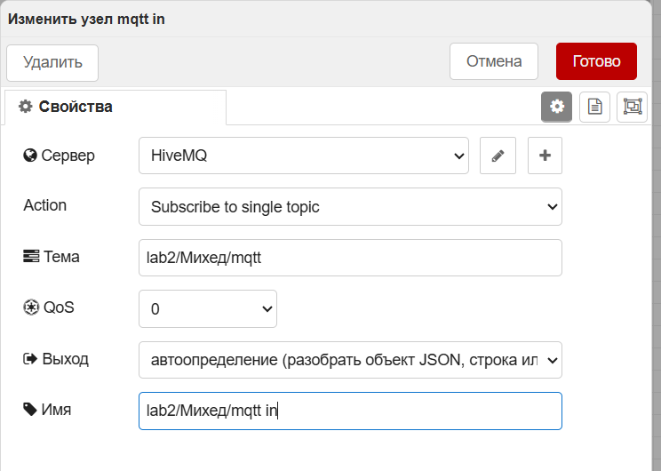
- Нажала Deploy. inject начал отправлять случайные числа каждые 5 секунд. Они публикуются в топик через mqtt out и тут же принимаются обратно через mqtt in.
- В Debug появились числа: 9, 64, 50, 16 (и так далее). 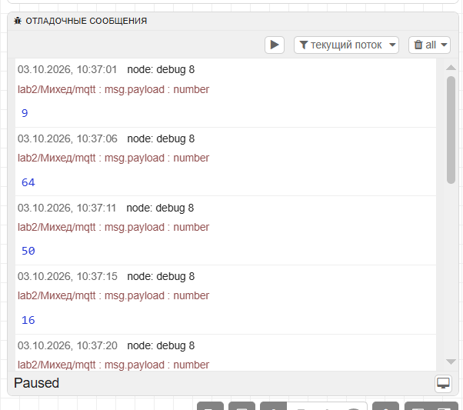
- Экспортировала flow в файл lab2/flows/flow-07-mqtt.json.
- Закоммитила (Add flow-07: MQTT) и запушила на GitHub.
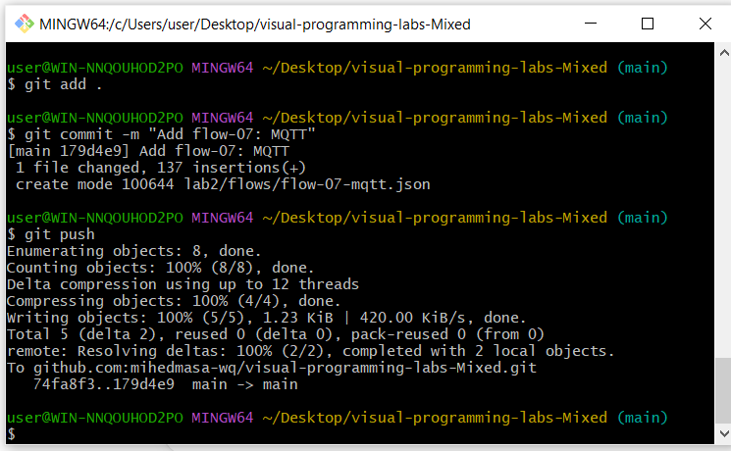

2.8. GET-эндпоинты
- Создала новую вкладку «Поток 8».
- Эндпоинт 1: /api/text
  - Собрала цепочку: http in (GET /api/text) → template → http response (200). 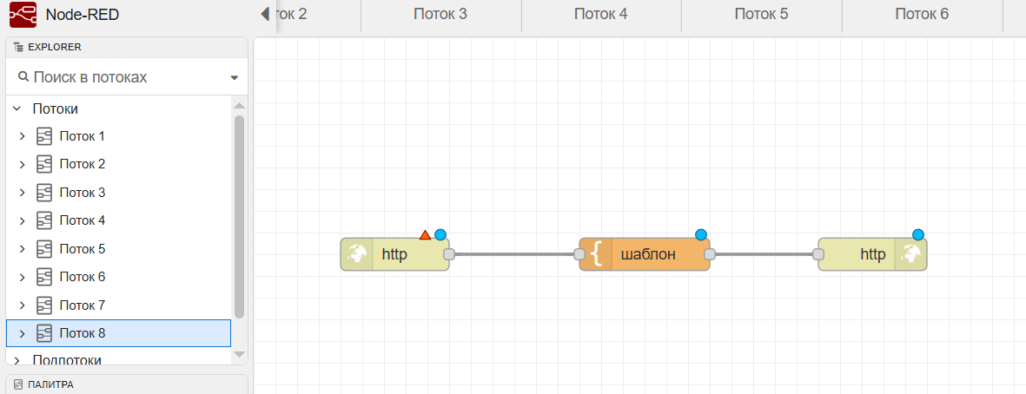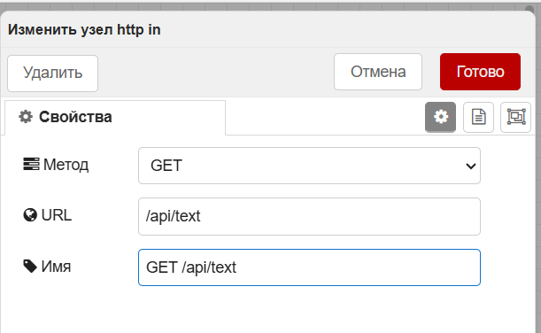

  - В template использовала Mustache-шаблон: Привет! Это простой текстовый ответ из Node-RED. Студент: Михед. 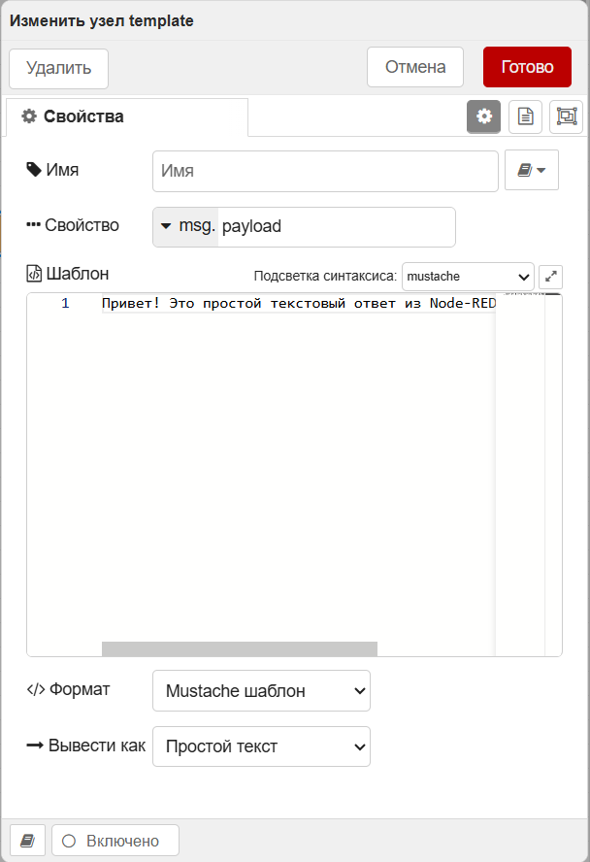
  - Настроила http response: код 200, имя «Response text».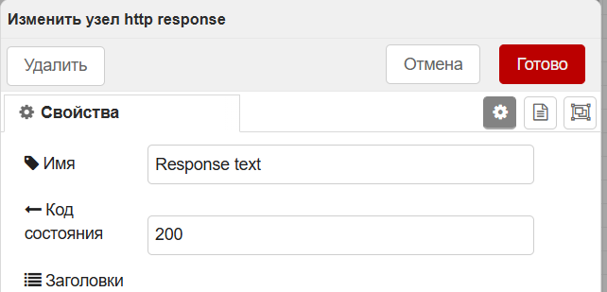
  - Нажала Развернуть – получила результат -> Откройте браузер и перейдите по адресу: http://localhost:1880/api/text
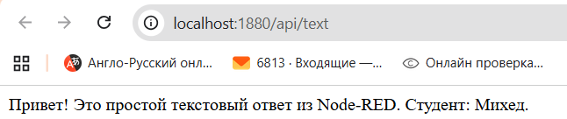

- Эндпоинт 2: /api/info
  - Собрала цепочку: http in (GET /api/info) → function → http response. 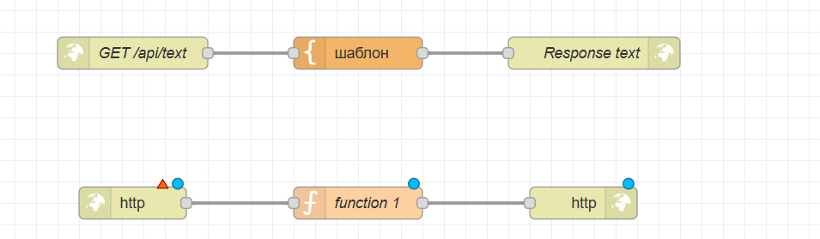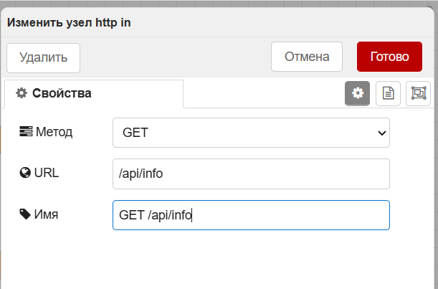
  - В function использовала код:
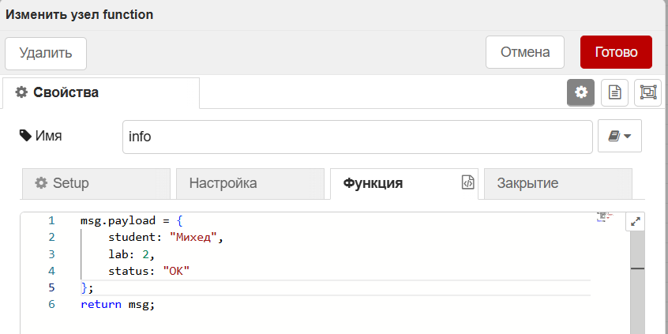
  - Настроила http response: код msg.statusCode, имя «Response info».
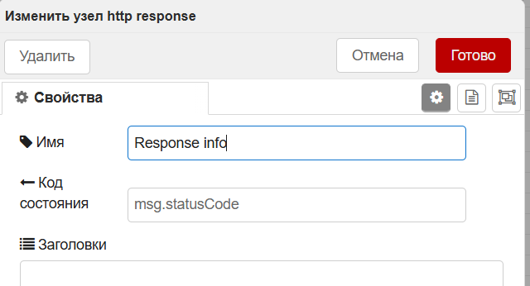
- Нажмите Deploy.
- Откройте браузер: http://localhost:1880/api/info

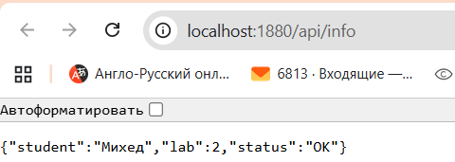

- Эндпоинт 3: /api/items/:id (с path-параметром)
  - Собрала цепочку: http in (GET /api/items/:id) → function (items handler) → http response «Success» / http response «Error».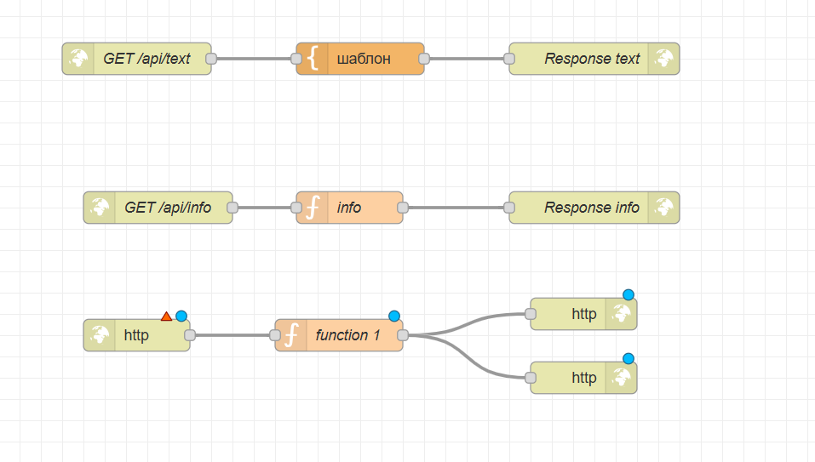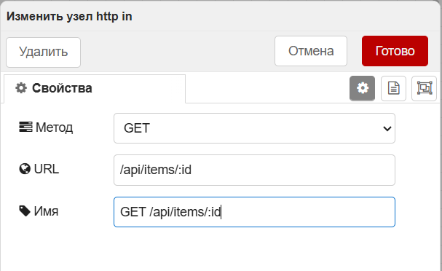
  - У функции установила Выходы = 2. 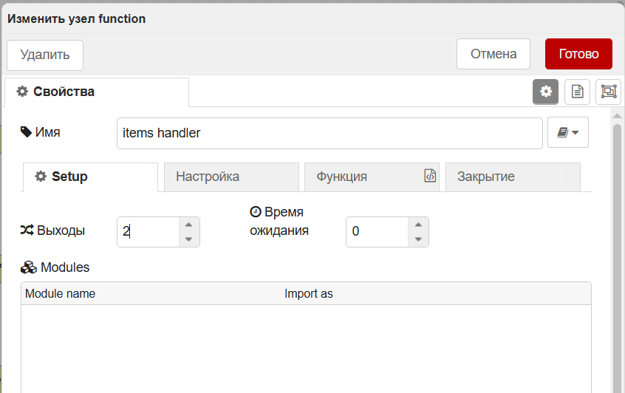
  - В коде использовала:
    - msg.req.params.id — для получения ID из URL.
    - msg.req.query.limit — для query-параметра.
    - Проверка isNaN(id) → возврат 400.
    - Проверка parseInt(id) > 100 → возврат 404.
    - Успешный ответ — 200. 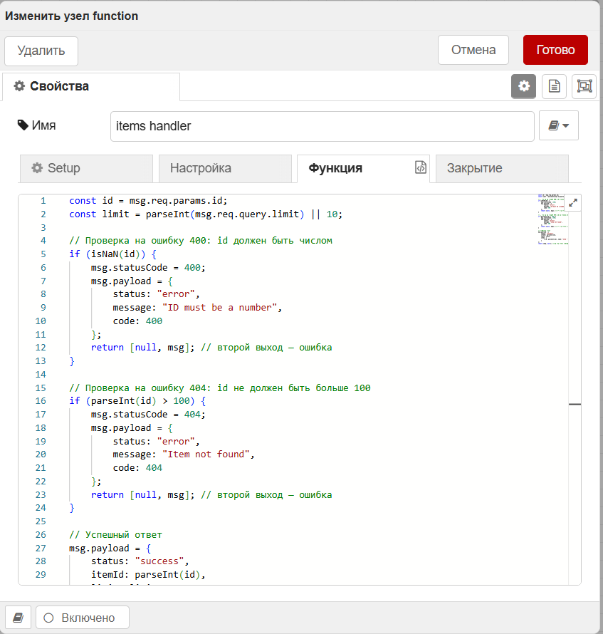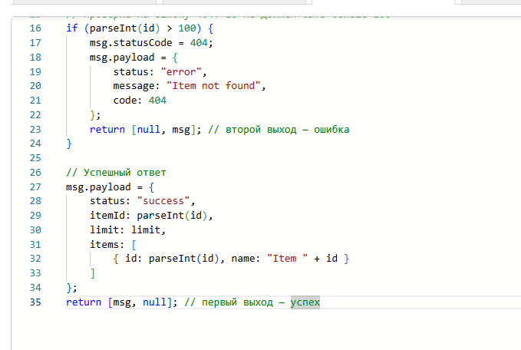

  - Настроила два http response:
    - «Success» — код 200. 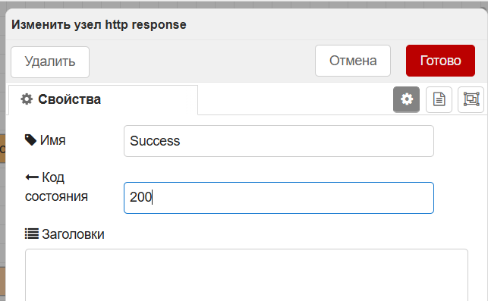
    - «Error» — код msg.statusCode. 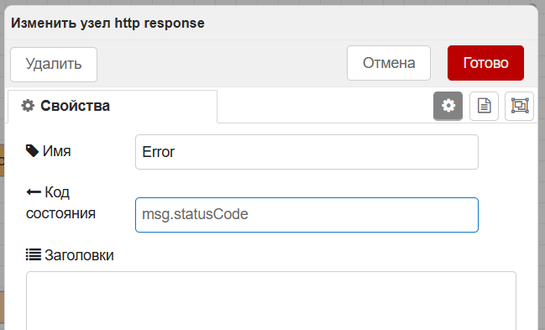
- Ошибка и её исправление:
  - Изначально я неправильно указала количество выходов у функции (1 вместо 2) и неправильно соединила ноды (оба http response были подключены к одному выходу). 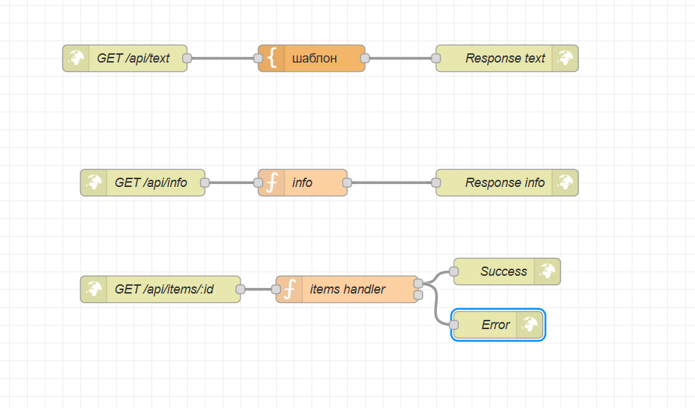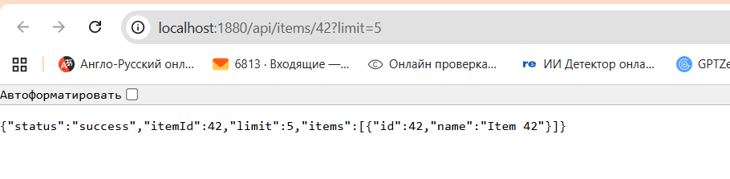
  - Это привело к ошибке: 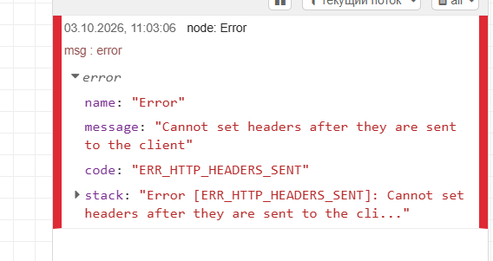+ я успела сделать коммит с неправильными данным 0 следующих шагах исправила 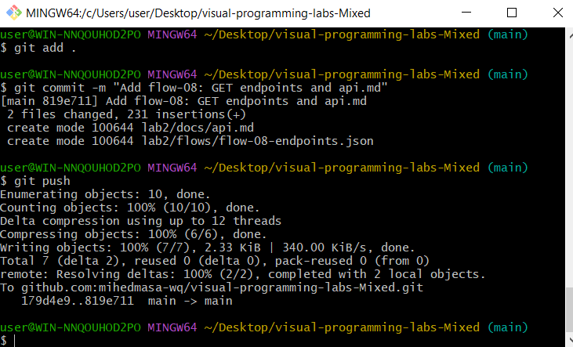

  - Я исправила: установила Выходы = 2 у функции, соединила верхний выход с Success, нижний выход — с Error. 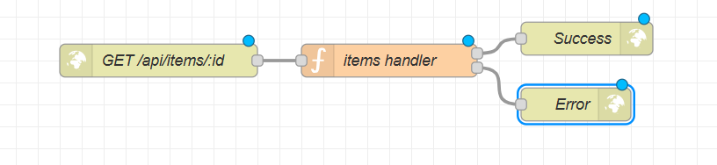
  - После исправления все три эндпоинта заработали корректно.
Ошибка 400:
- Откройте: http://localhost:1880/api/items/abc
- Должен вернуться JSON с ошибкой и кодом 400.
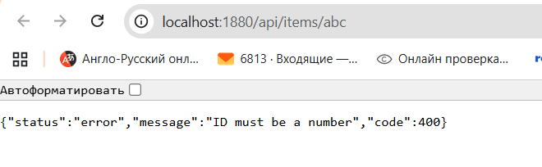
Ошибка 404:
- Откройте: http://localhost:1880/api/items/999
- Должен вернуться JSON с ошибкой и кодом 404.
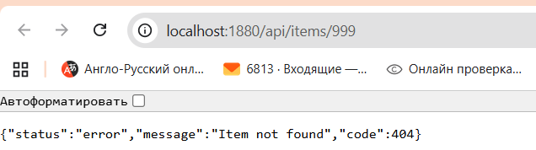
- Экспортировала flow в lab2/flows/flow-08-endpoints.json.
- Создала документацию lab2/docs/api.md (описание всех трёх эндпоинтов с примерами).
- Сделала два коммита:
  - Add flow-08: GET endpoints and api.md — первый коммит.
  - Fix flow-08: GET endpoints — исправление (после ошибки с выходами).
- Запушила оба коммита на GitHub.
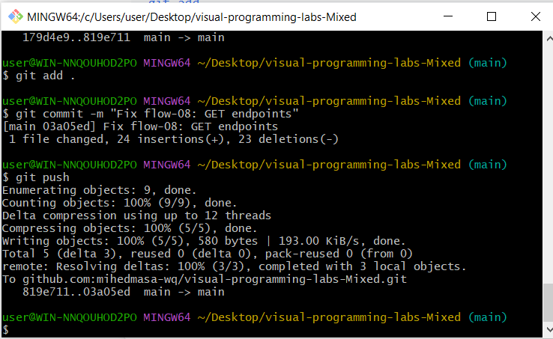

2.9. Dashboard с gauge и графиком
- Установила модуль node-red-dashboard через Управление палитрой → вкладка «Установить».
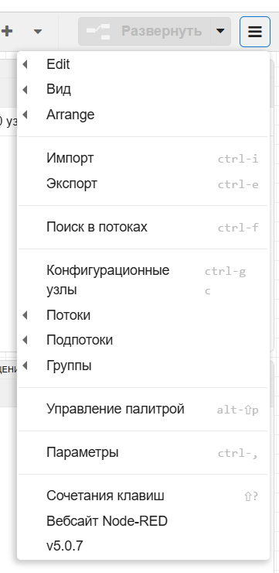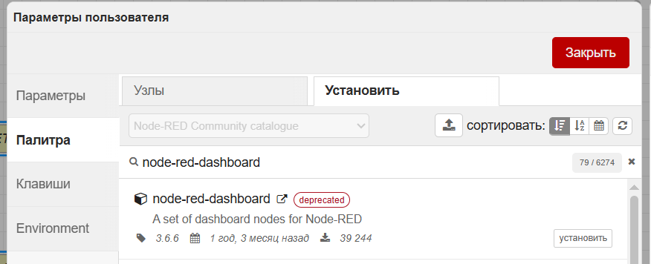
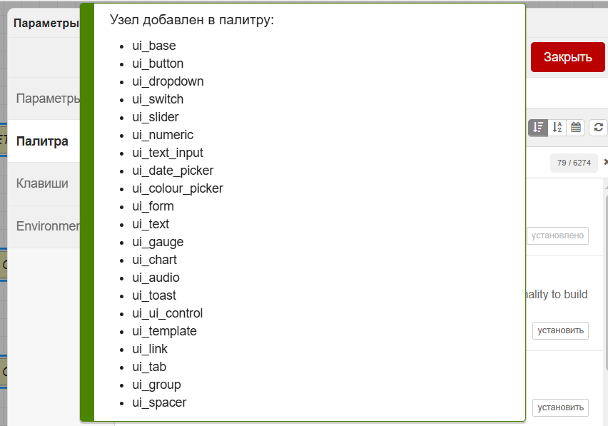
- Создала новую вкладку «Поток 9».
- Перетащила ноды: inject, function, gauge, chart.
- Соединила: inject → function. От function два провода — к gauge и к chart.
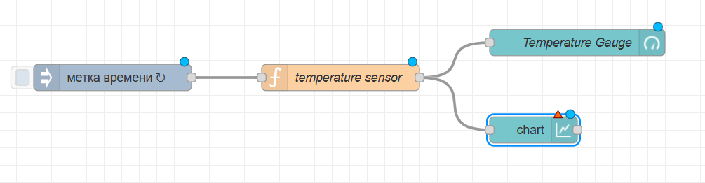
- Настроила inject: Repeat = каждые 2 секунды.
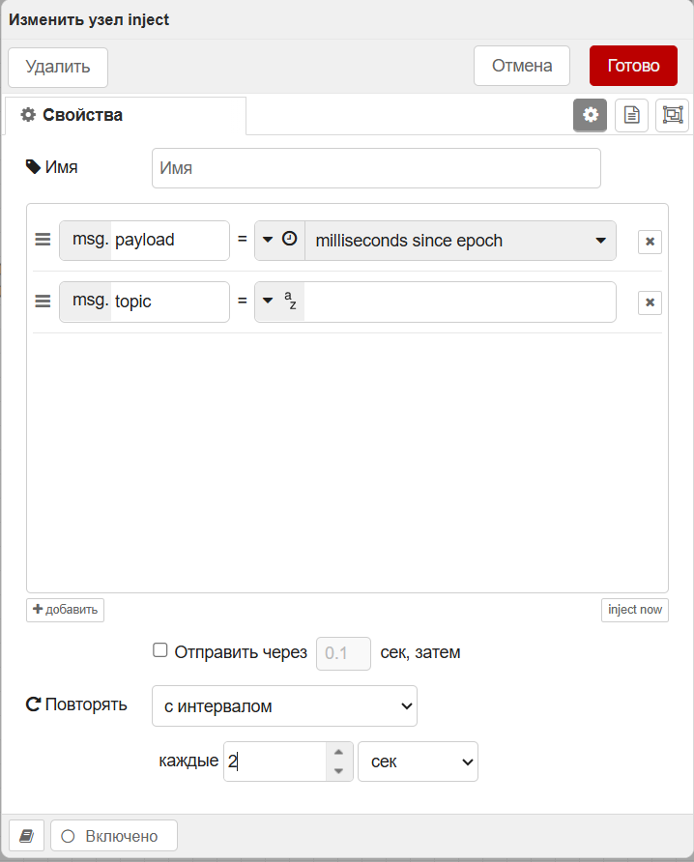
- Настроила function (temperature sensor): 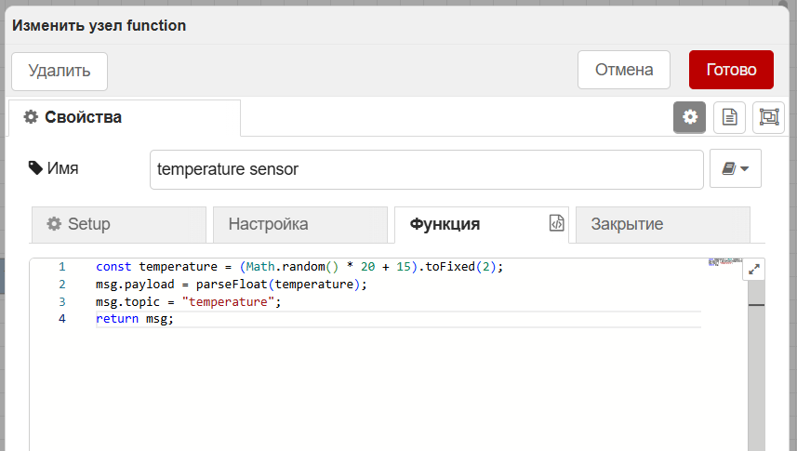
Функция генерирует случайную температуру от 15 до 35 °C.

- Настроила gauge:
  - Group: создала новую группу «Датчик температуры» на вкладке «Лабораторная 2».
  - Size: 4 x 4
  - Type: Gauge
  - Label: Температура
  - Units: °C
  - Range: min 15, max 35
  - Colour gradient: зелёный, жёлтый, красный
  - Name: Temperature Gauge
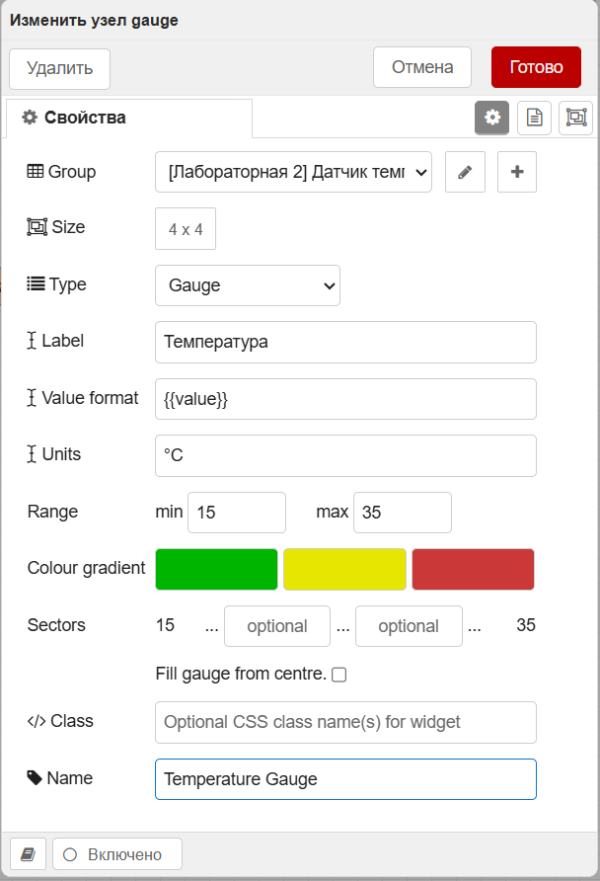
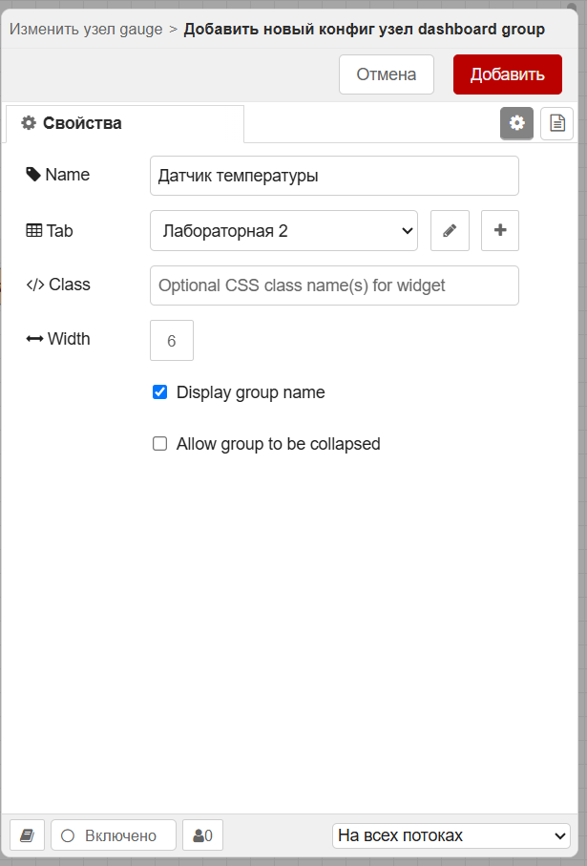
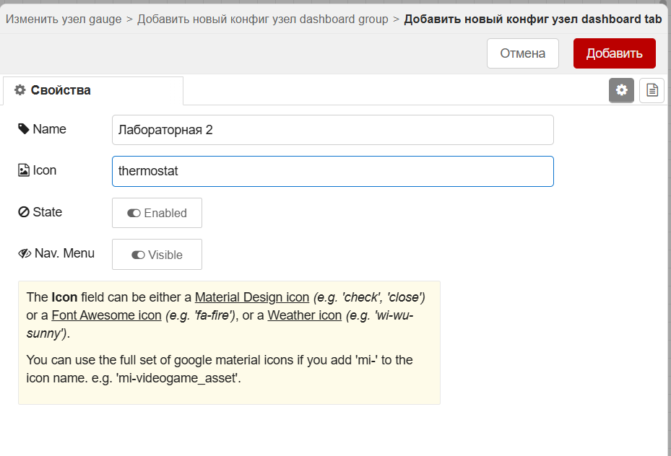

- Настроила chart:
  - Group: та же группа «Датчик температуры»
  - Size: 6 x 6
  - Label: Температура (история)
  - Type: Line chart
  - X-axis: last 1 hours
  - Y-axis: min 15, max 35
  - Name: Temperature Chart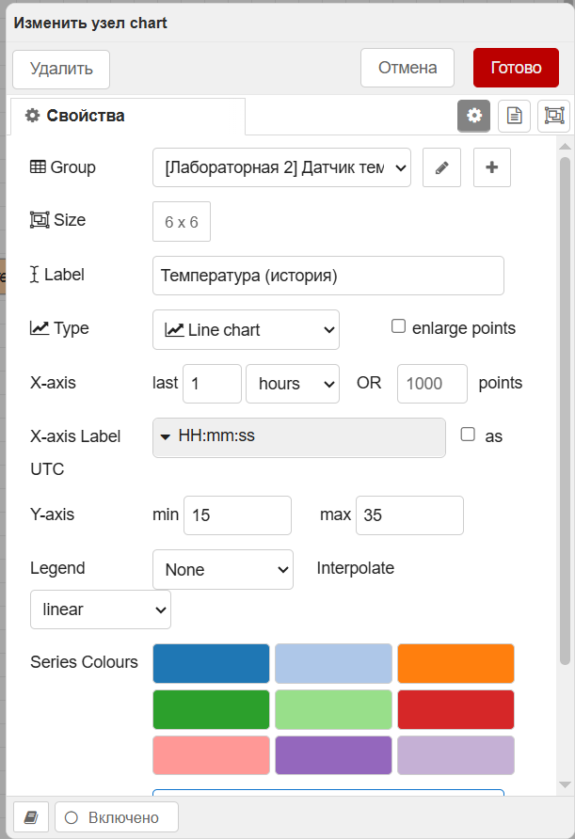
- Нажала Deploy. Открыла Dashboard по адресу http://localhost:1880/ui.
- Убедилась, что:
  - Gauge показывает текущую температуру (например, 23.21 °C).
  - Chart отображает историю изменений температуры в виде линии. 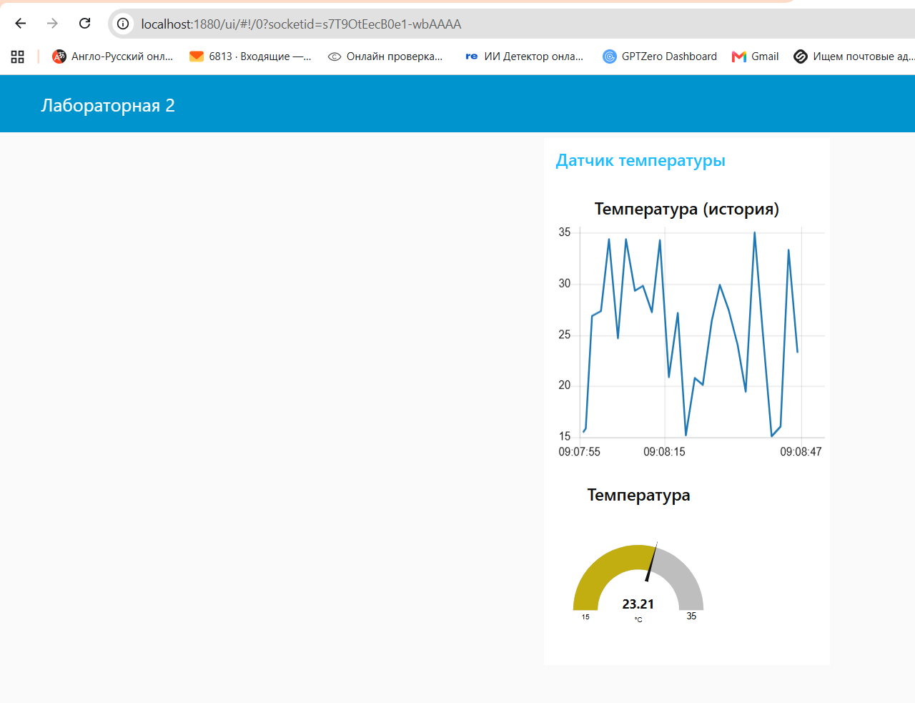
- Экспортировала flow в lab2/flows/flow-09-dashboard.json.
- Закоммитила (Add flow-09: dashboard with gauge and chart) и запушила на GitHub.
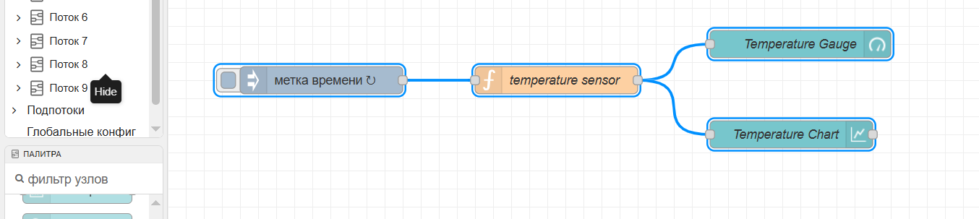

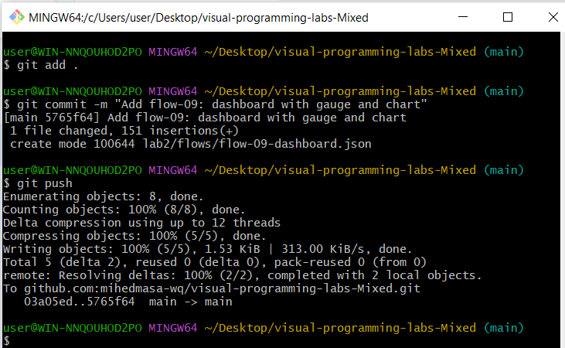

2.10. Telegram-бот
- Создала бота через @BotFather в Telegram: 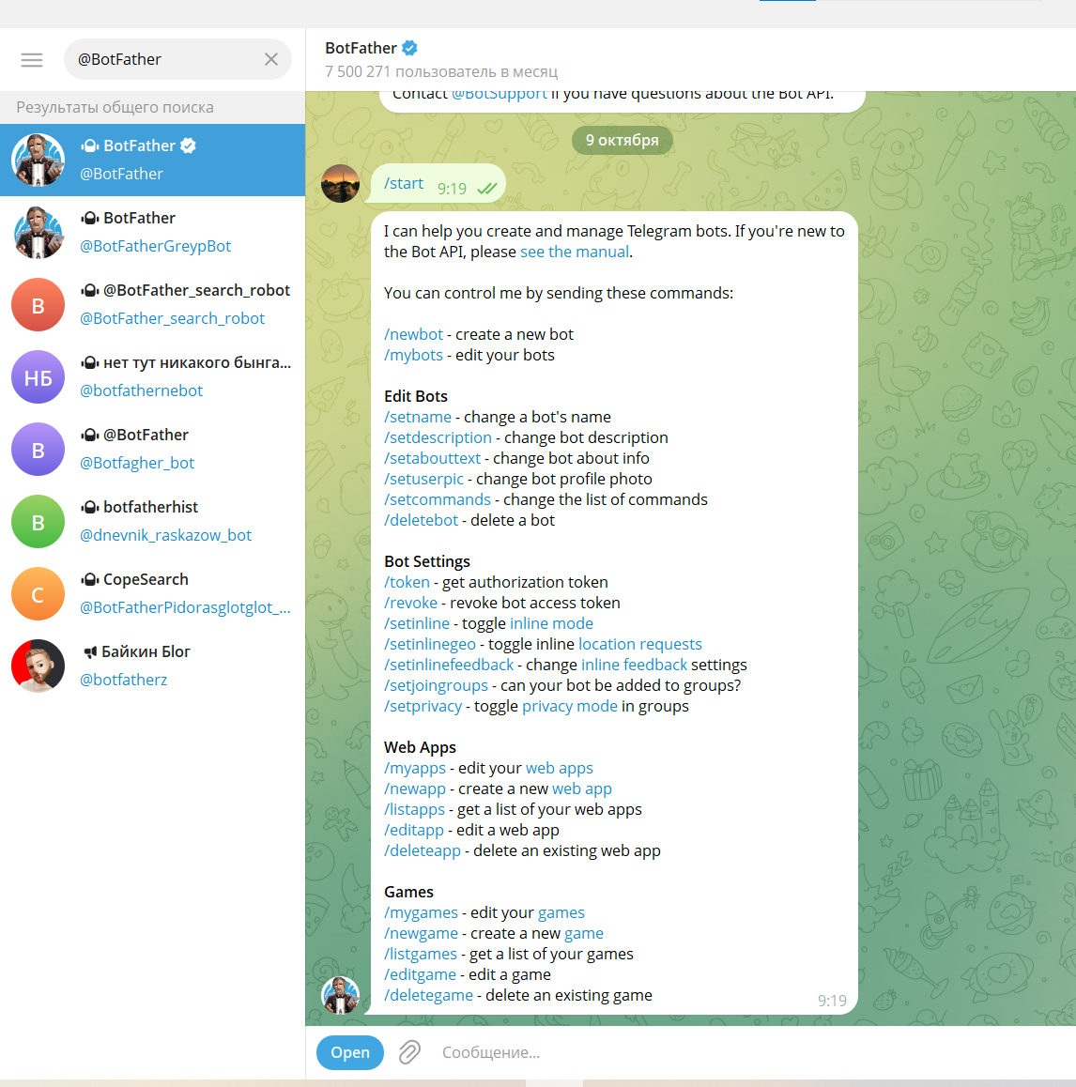
  - Команда /newbot

  - Имя: tvl_lab2_Mixed_bot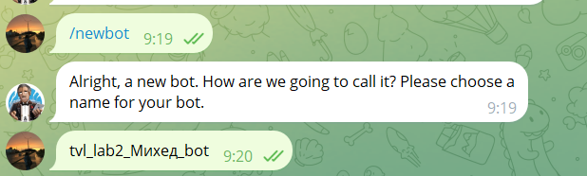
  - Username: tvl_lab2_Mixed_bot (латиницей!) 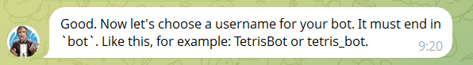

  - Получила токен доступа: 8959599791:AAEu-6YxTuE6i6KjEdolxCzdm9UvjC0QK1s
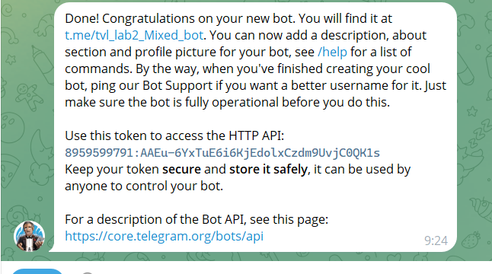
- Установила модуль node-red-contrib-telegrambot через Управление палитрой. 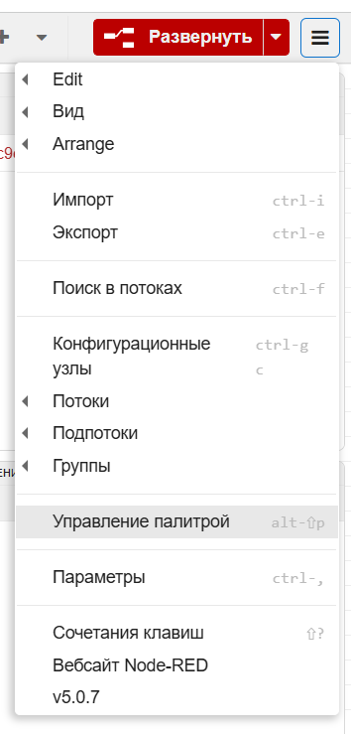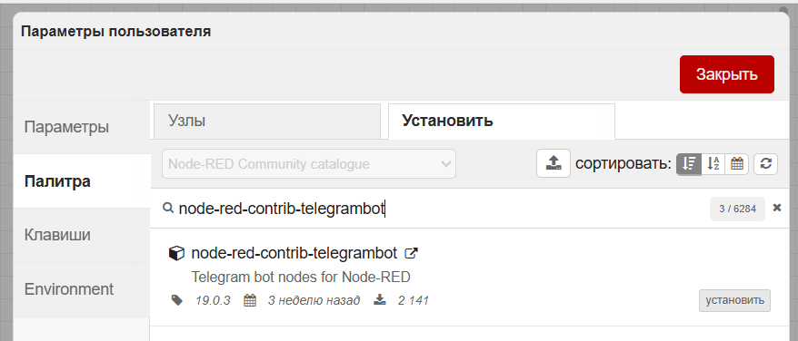
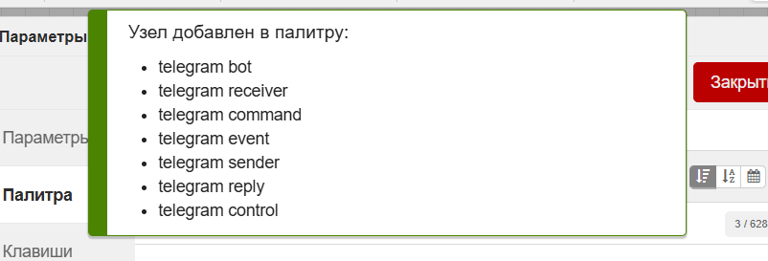
- Создала новую вкладку «Поток 10».
- Ветка 1: Команда /start
  - Собрала: command (/start) → sender (start reply). 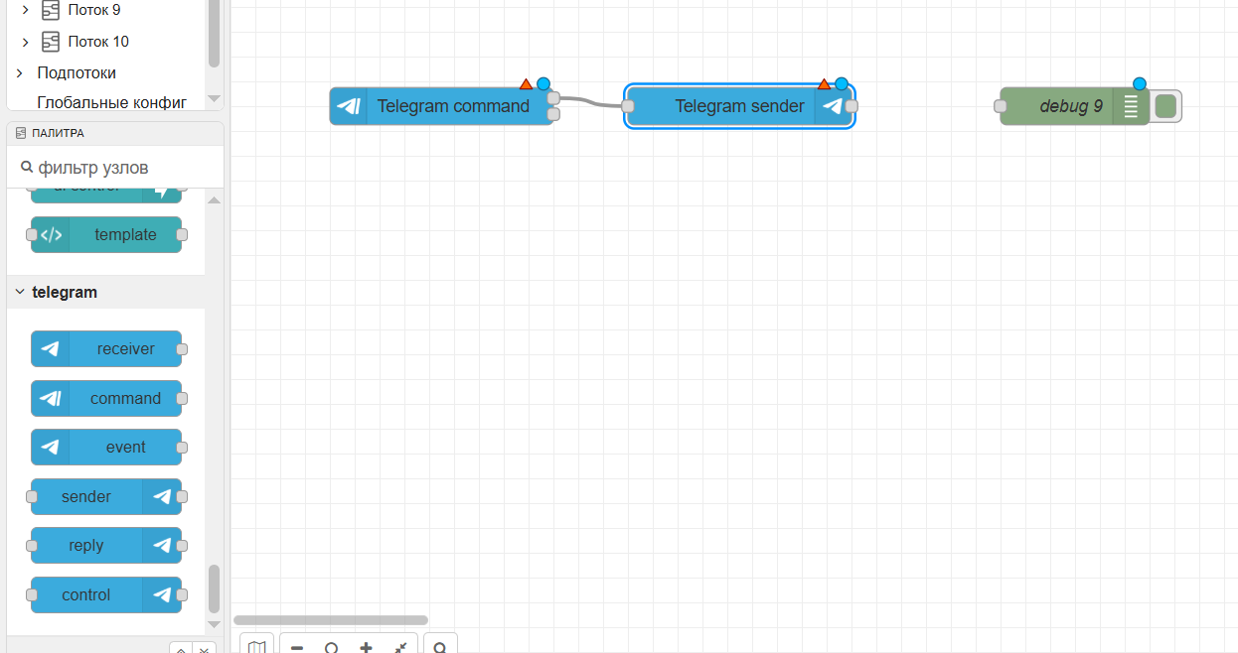
  - Настроила command:
    - Bot: создала нового бота с токеном.
    - Command: /start
    - Register at telegram server: ✅
    - Description: Стартовая команда
    - Language: ru
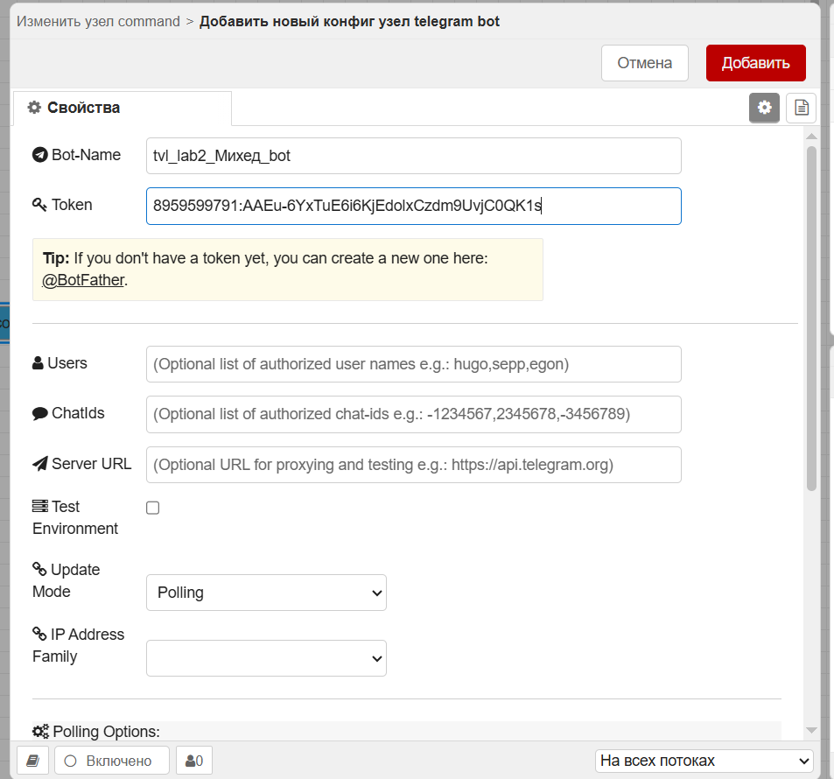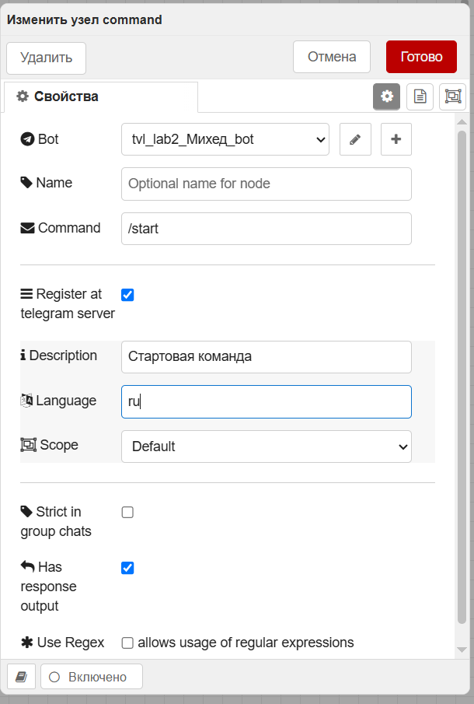
  - Настроила sender: Bot = tvl_lab2_Mixed_bot, Name = start reply. 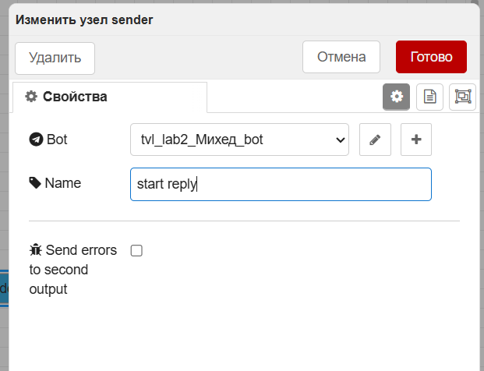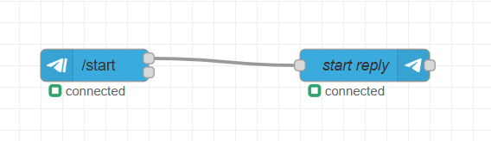
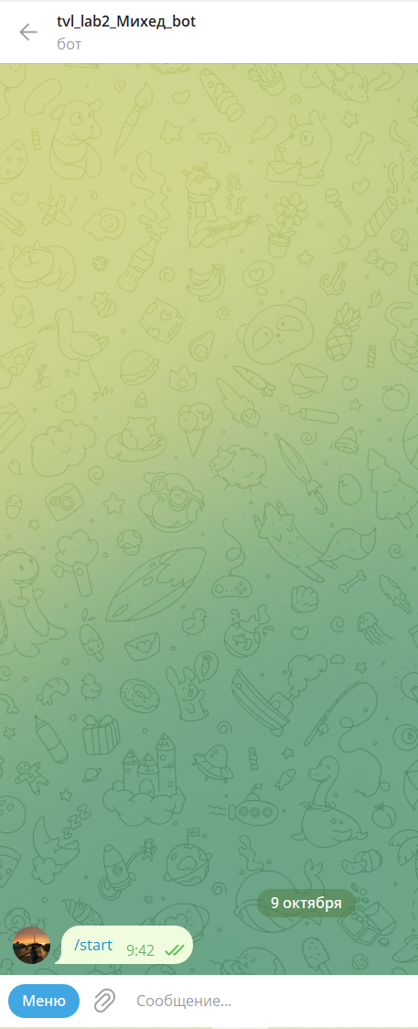
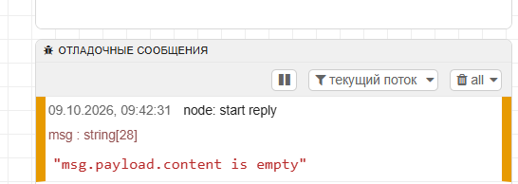

- Ветка 2: Echo-ответ
  - Собрала: receiver → function (echo reply) → sender (echo sender). 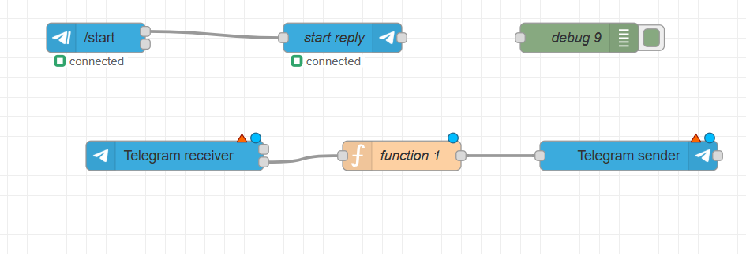
  - Настроила receiver: Bot = tvl_lab2_Mixed_bot, Name = echo receiver. 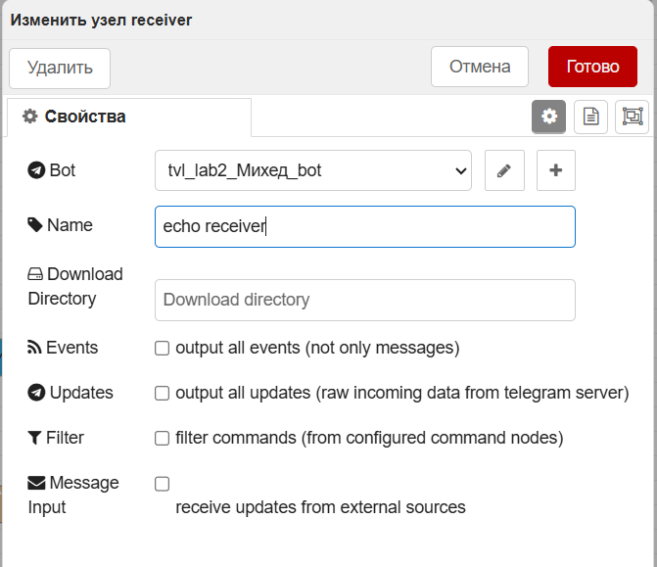
  - Настроила function (echo reply): 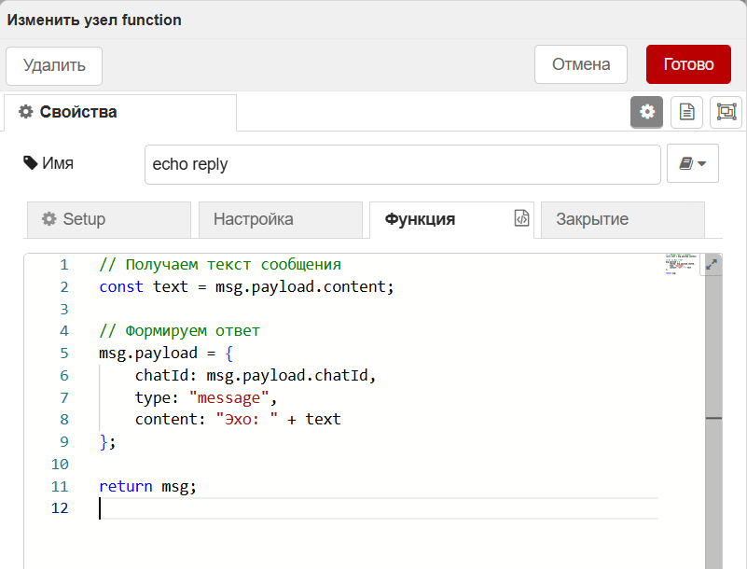
  - Настроила sender: Bot = tvl_lab2_Mixed_bot, Name = echo sender. 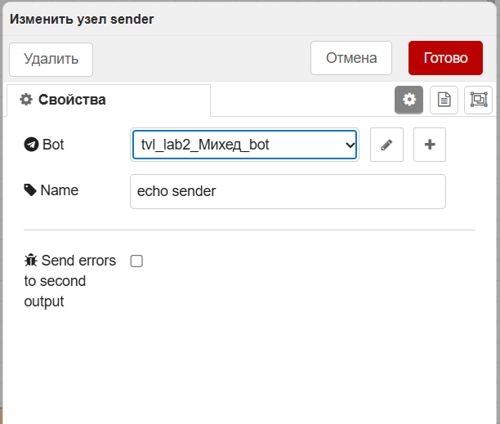
- Ошибка: Изначально оба http response были подключены к одному выходу функции, что давало ошибку ERR_HTTP_HEADERS_SENT. Исправила: верхний выход → start reply, нижний выход → echo reply. 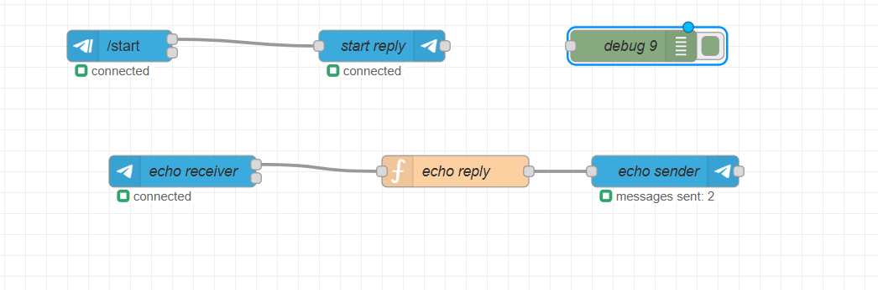
- Нажала Deploy.
- Проверка в Telegram:
  - Отправила /start → бот ответил «Эхо: /start».
  - Отправила «Привет» → бот ответил «Эхо: Привет». 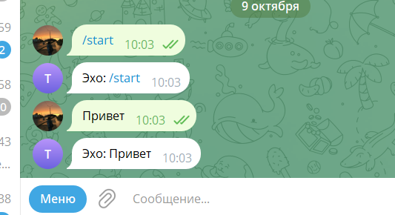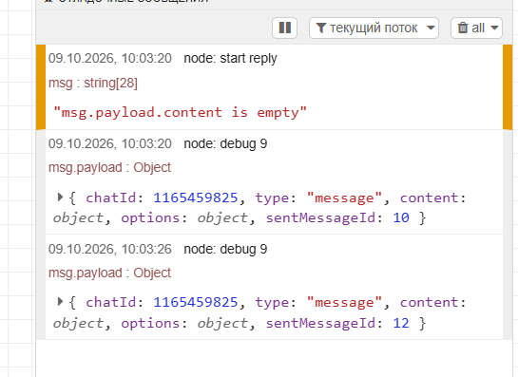
- Экспортировала flow в lab2/flows/flow-10-telegram.json.
- Закоммитила (Add flow-10: telegram bot) и запушила на GitHub.
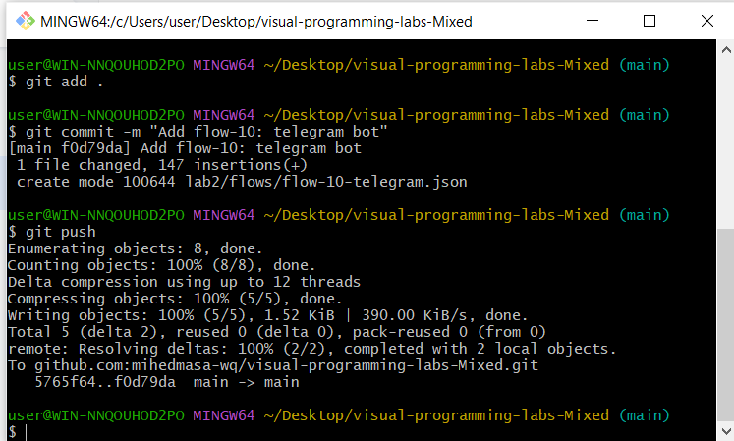

2.11. Чтение и запись файла
- Создала новую вкладку «Поток 11».
- Собрала две ветки:
  - Запись: inject → function (generate data) → write file
  - Чтение: inject → read file → debug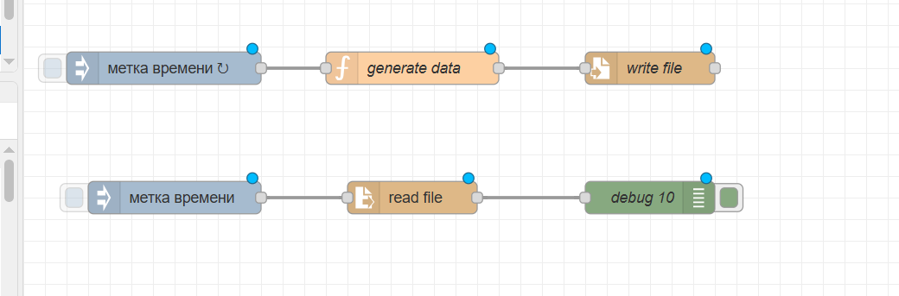
- Настроила первую inject:
  - Payload: milliseconds since epoch
  - Repeat: каждые 7 секунд. 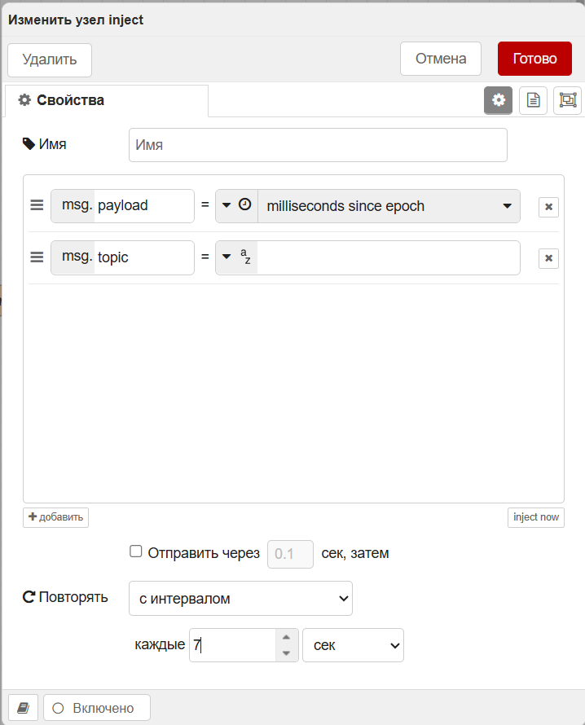
- Настроила function (generate data): 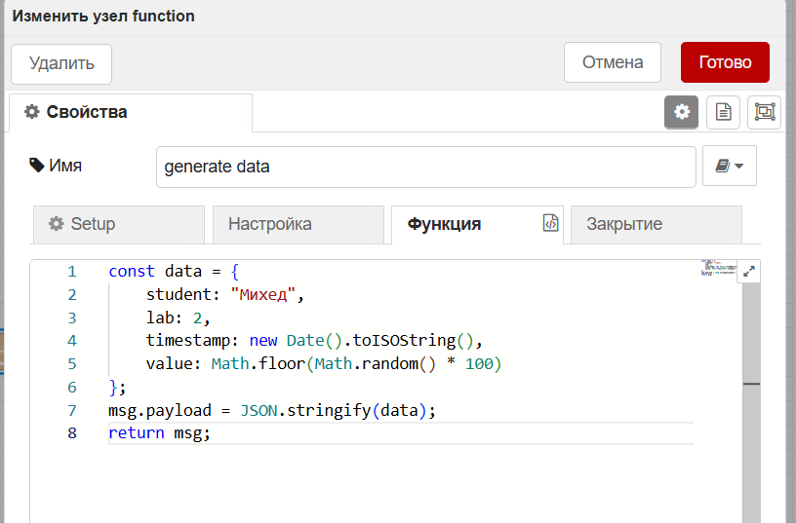
- Настроила write file:
  - Путь: /data/lab2-data.json
  - Действие: перезаписать файл
  - Добавлять новую строку: ✅
  - Создать каталог: ✅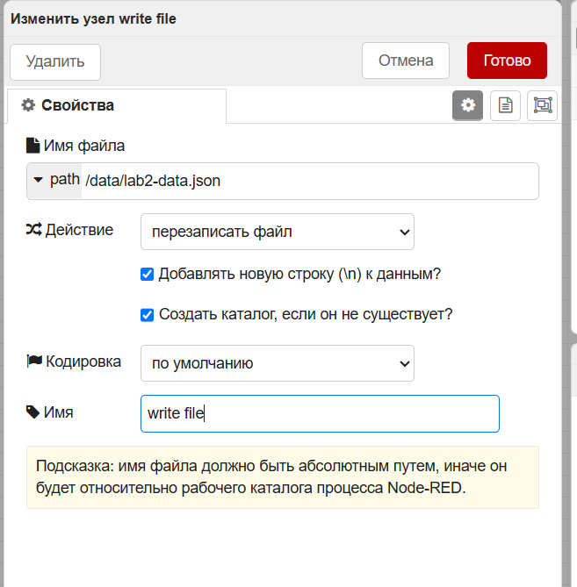
- Настроила вторую inject (для запуска чтения).
- Настроила read file:
  - Путь: /data/lab2-data.json (тот же!)
  - Выход: одна utf8-строка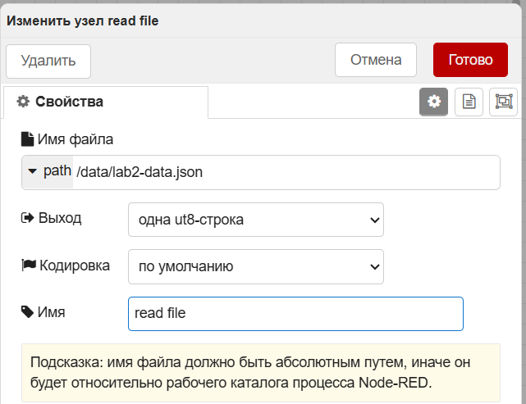
- Настроила debug (read debug):
  - Выводить: msg.payload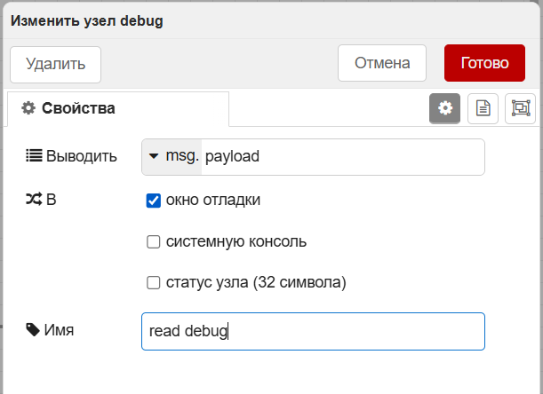
- Нажала Deploy.
- Проверка до перезапуска: Нажала inject в ветке записи. Затем inject в ветке чтения. В Debug появился JSON с полями student, lab, timestamp, value: 20. 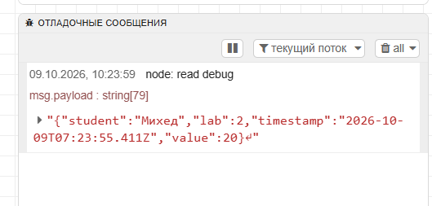
- Перезапуск Node-RED: Закрыла PowerShell, запустила node-red заново. 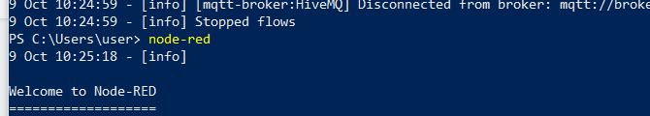
- Проверка после перезапуска: Снова нажала inject в ветке чтения. В Debug появился тот же JSON (значение value: 76), что подтверждает: данные сохранились на диске. 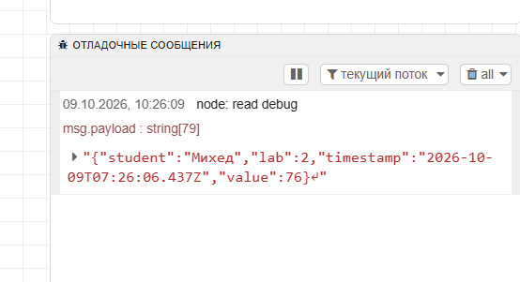
- Экспортировала flow в lab2/flows/flow-11-files.json.
- Закоммитила (Add flow-11: file read/write) и запушила на GitHub.

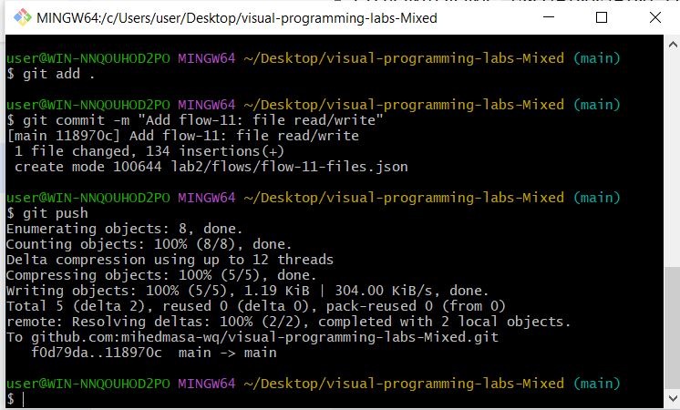

2.12. Работа с контекстом
- Создала новую вкладку «Поток 12».
- Перетащила ноды inject, function, debug.
- Соединила: inject → function → debug. 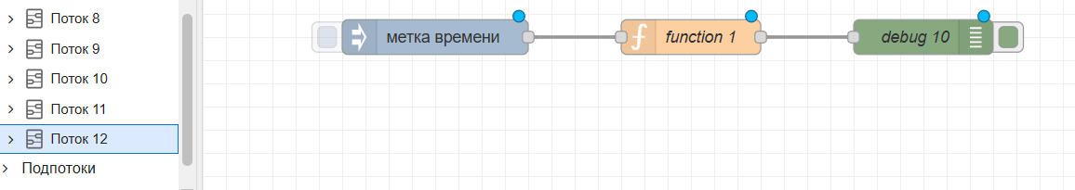
- Настроила inject: Repeat = каждые 2 секунды.
- Настроила function (flow counter): 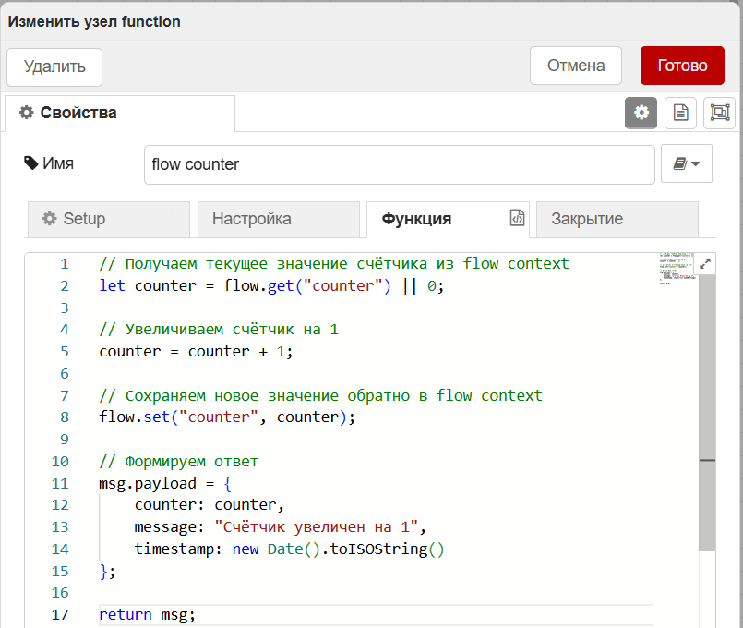
- Нажала Deploy.
- Нажала inject. В Debug появились значения counter: 1, 2, 3, 4, 5.... 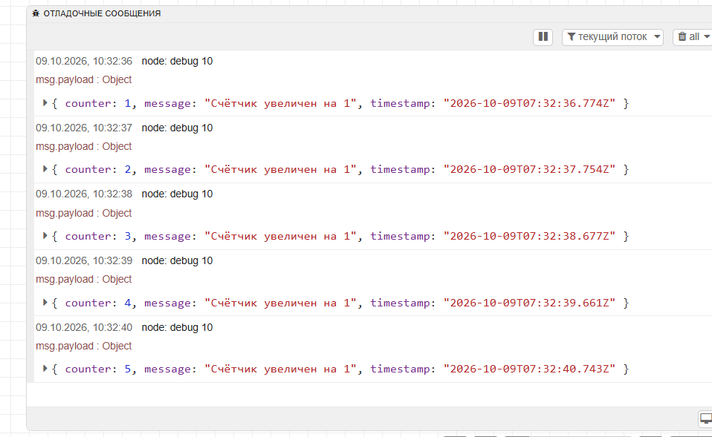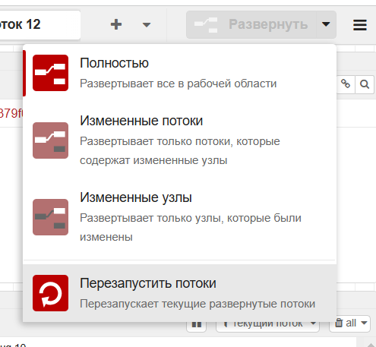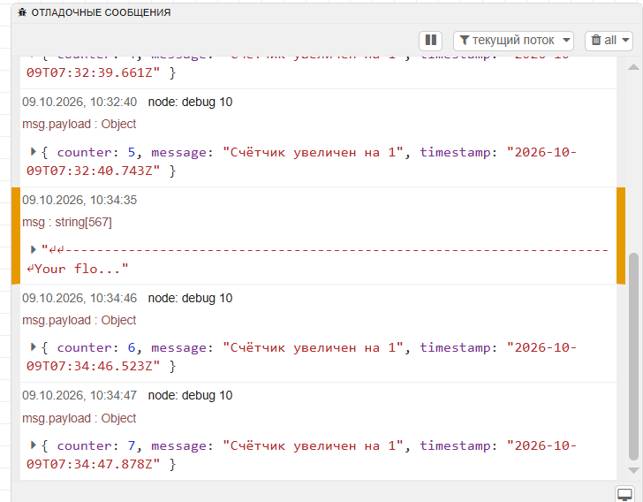
- Вывод: flow context сохраняет значение между сообщениями — счётчик увеличивается с каждым срабатыванием inject.
Этап 2. Усложнённая версия (с лимитом и двумя выходами)
- Решила усложнить flow: добавила проверку лимита и сброс.
- Перетащила второй debug и соединила его с нижним выходом функции. 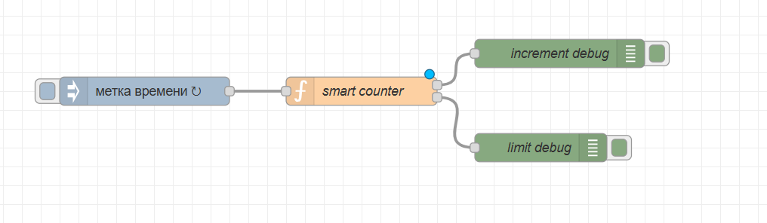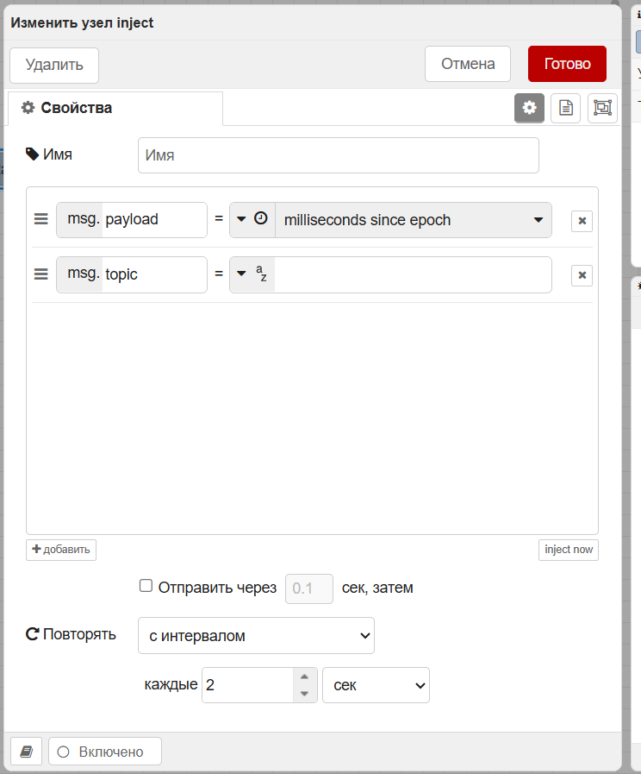
- В настройках function установила Выходы = 2. 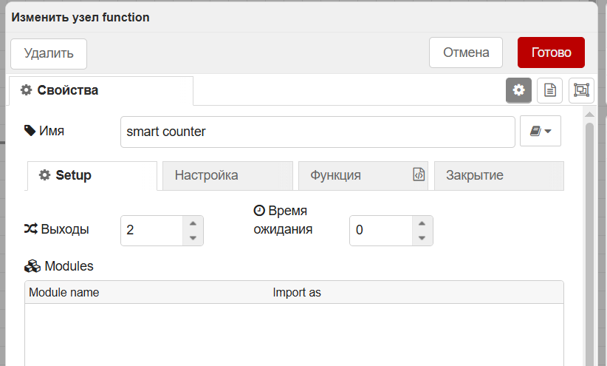
- Изменила код функции: 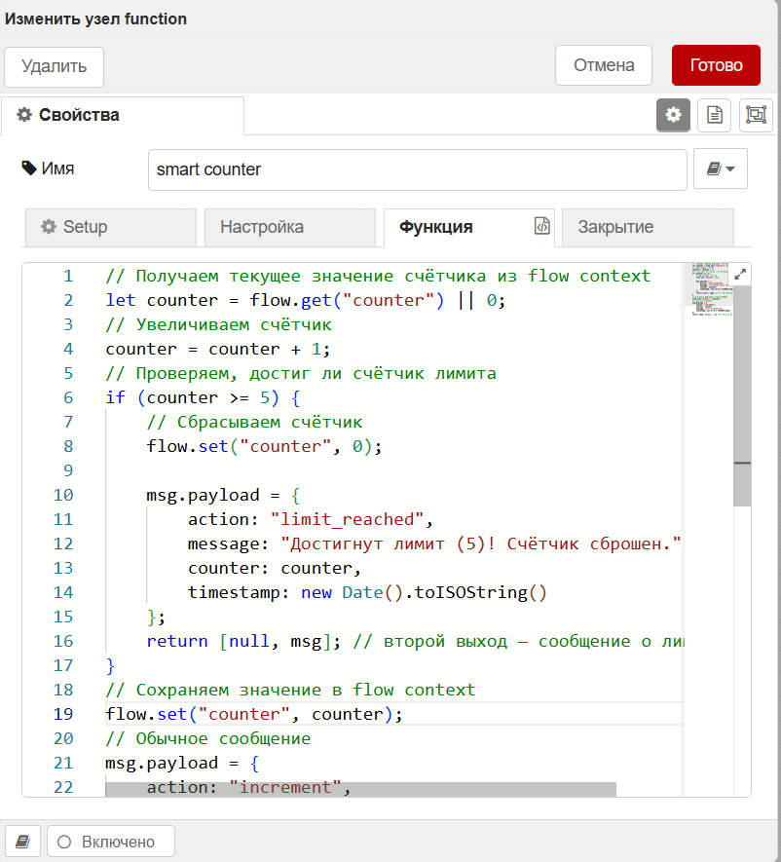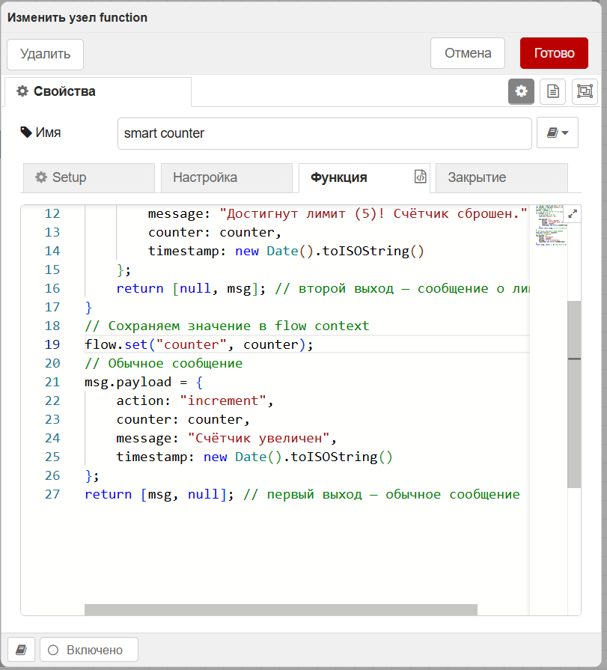
- Настроила increment debug (верхний выход): показывает обычные сообщения.
- Настроила limit debug (нижний выход): показывает срабатывание лимита.
- Проверка:
- increment debug → counter: 1, 2, 3, 4
- limit debug → counter: 5, action: "limit_reached"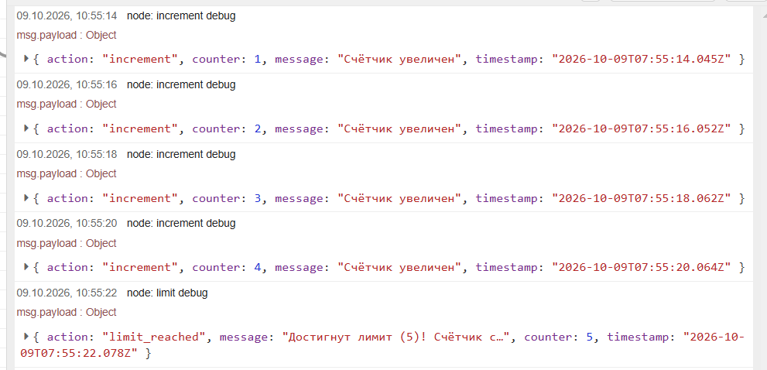
- После сброса счётчика всё повторяется.
- Экспортировала flow в lab2/flows/flow-12-context.json.
- Закоммитила (Add flow-12: advanced context with counter) и запушила на GitHub.
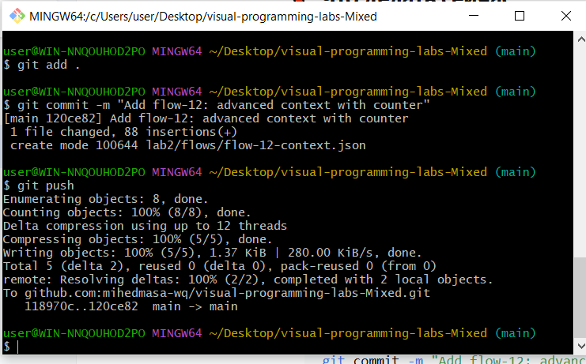

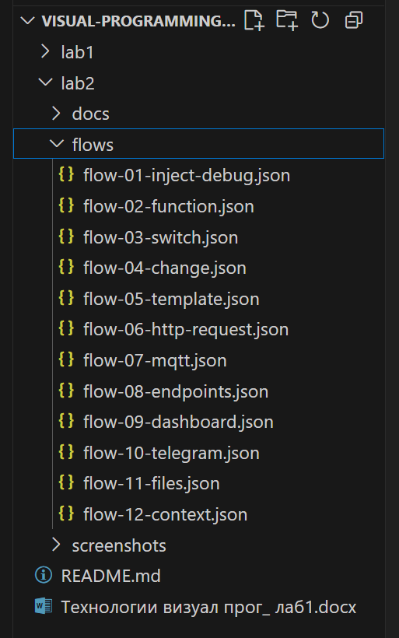

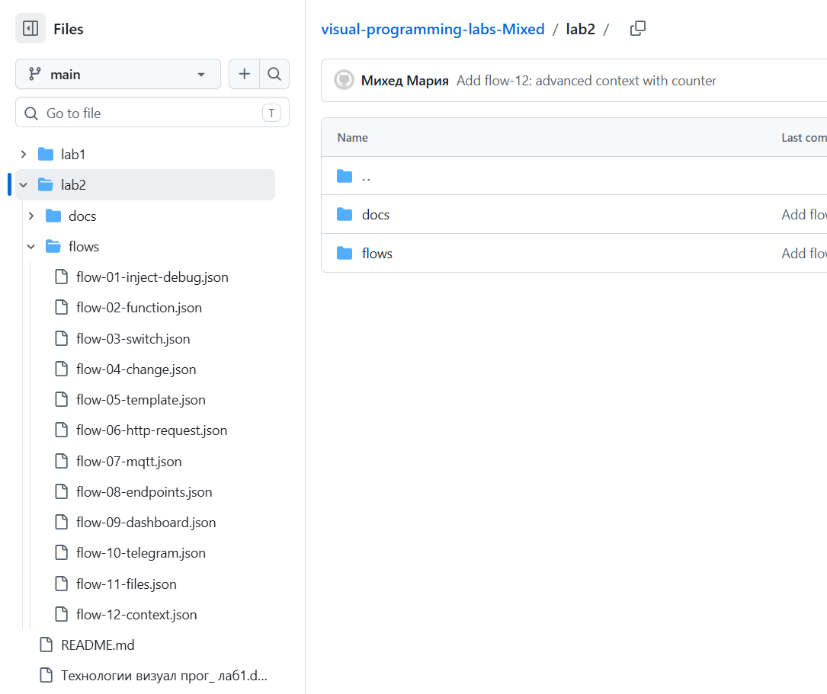

Ачивка 7. Node-RED Projects + Git
Связать проект с Git через Node-RED Projects (или плагин), чтобы export/import потоков происходил автоматически, без ручного сохранения flows.json. Показать настройку, коммиты, синхронизацию.
1. Включение режима проектов в Node-RED
Для выполнения Ачивки 7 нужно было активировать поддержку Node-RED Projects. Для этого я открыла файл settings.js в папке C:\Users\user\.node-red\ и изменила параметр enabled: false на enabled: true в разделе projects. Сохранила файл и перезапустила Node-RED командой node-red. После перезапуска в интерфейсе появился новый раздел «Проекты» (Projects).
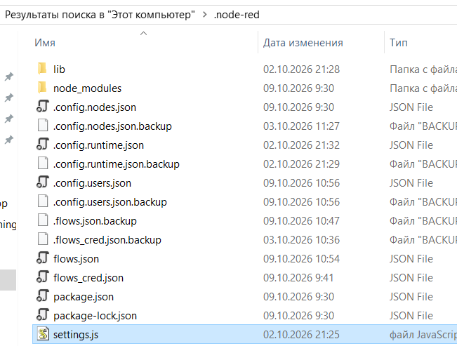
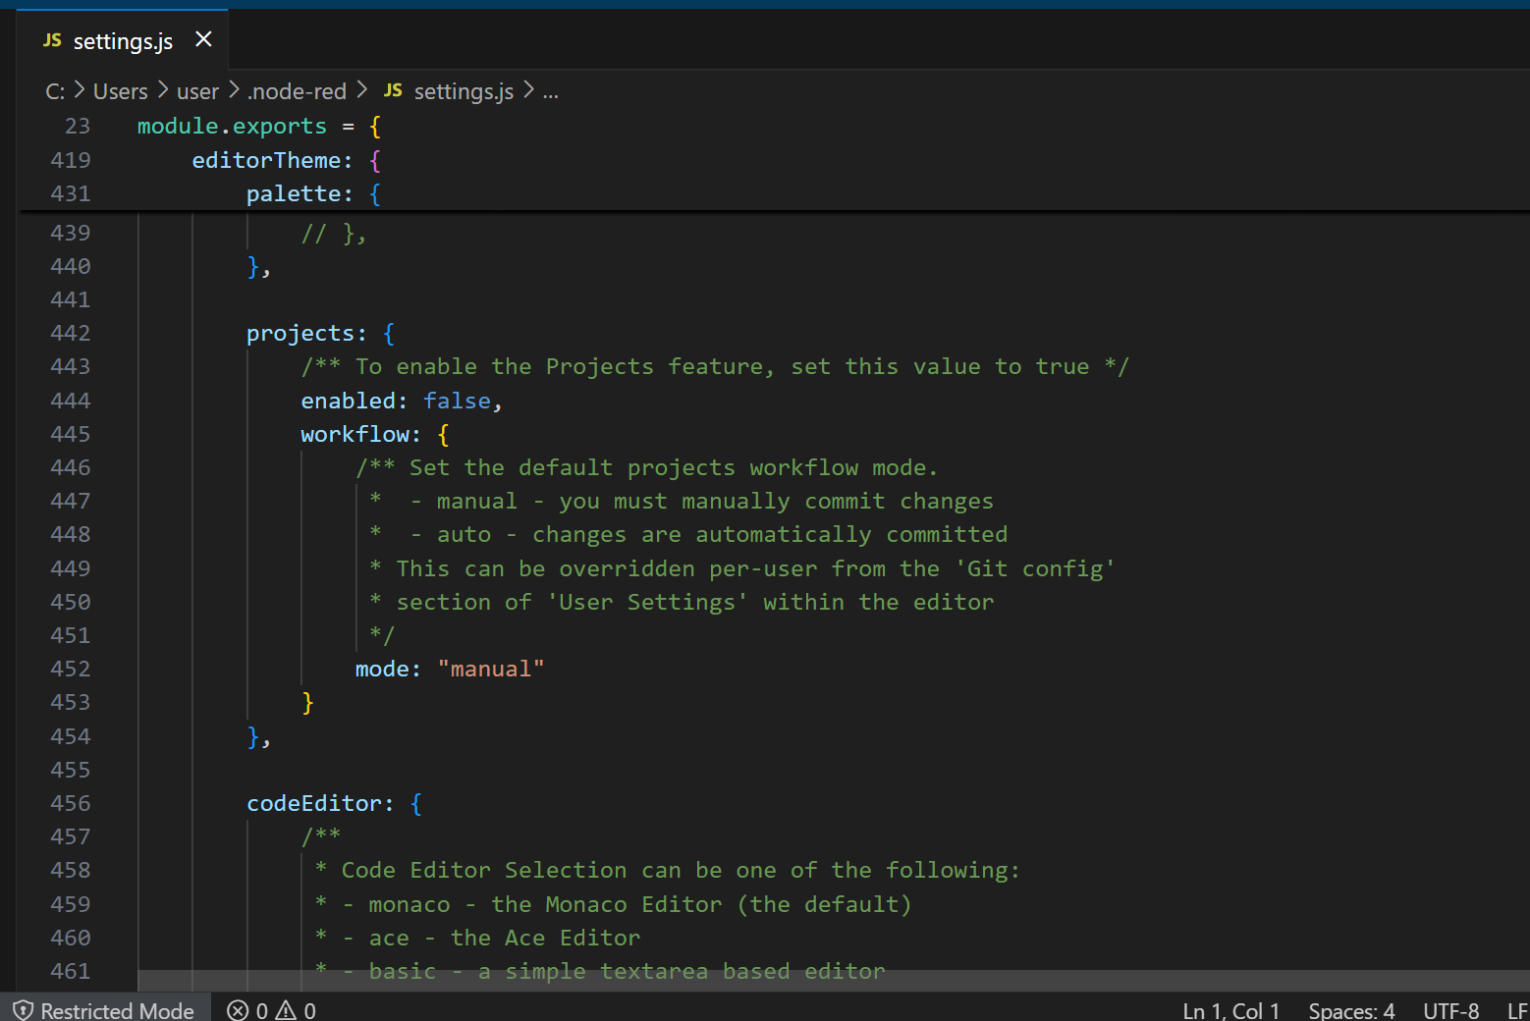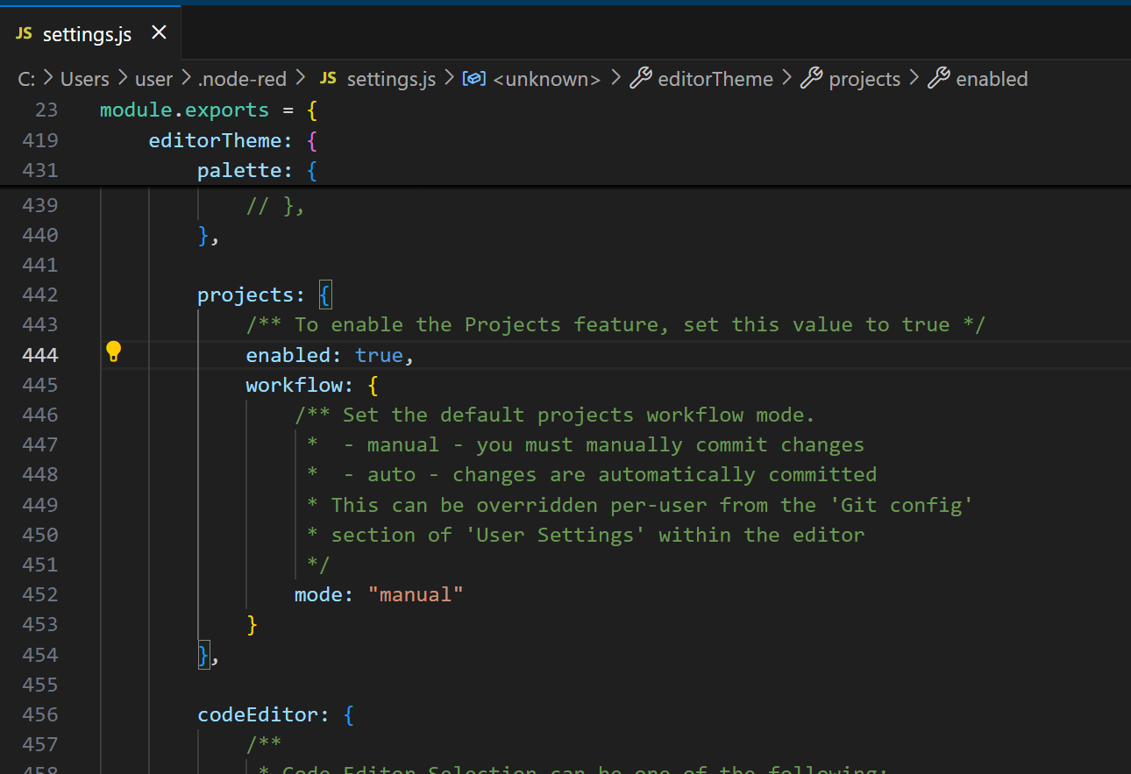
2. Создание нового проекта
В Node-RED я открыла меню (☰) → Проекты → Создать проект. Заполнила поля:
- Название проекта: node-red-lab2-clean (или node-red-lab2-flows)
- Описание: Lab2 flows for Node-RED
- Файл потока: flows.json
- Файл учетных данных: flows_cred.json
На этапе шифрования выбрала «Отключить шифрование» (для упрощения, чтобы не потерять доступ к токену Telegram). Нажала «Создать проект». Node-RED автоматически скопировал все 12 потоков в новый проект и сделал первый коммит Create project. 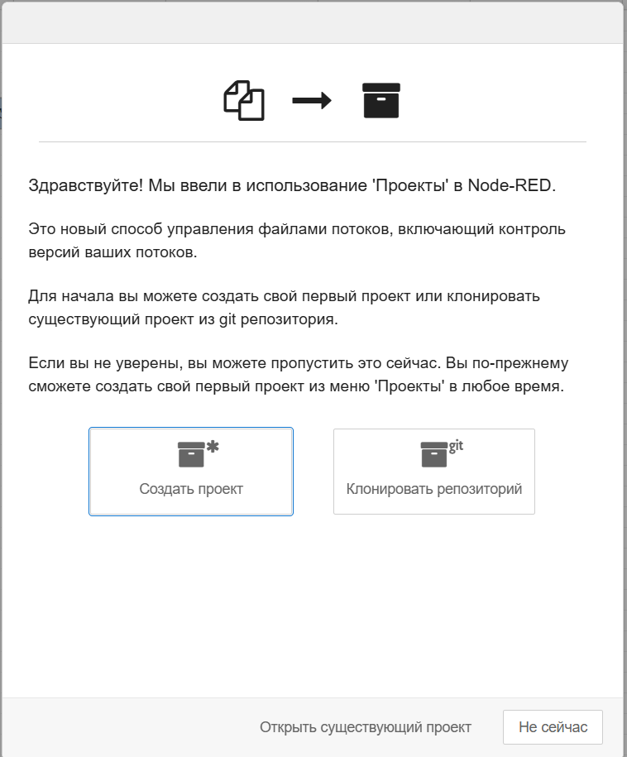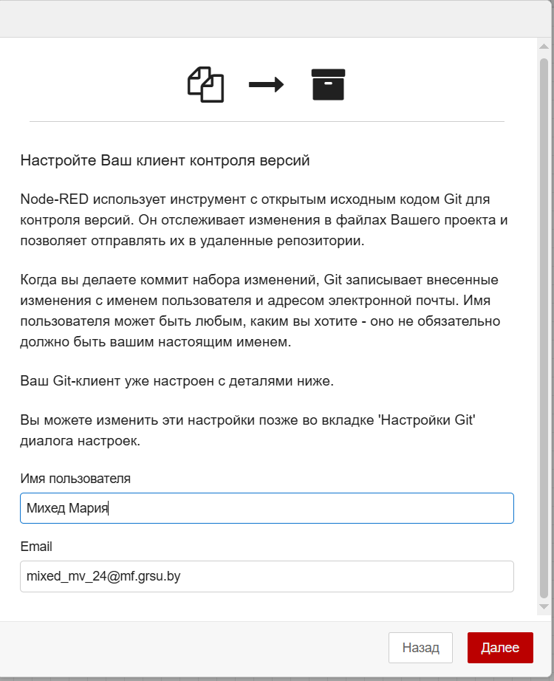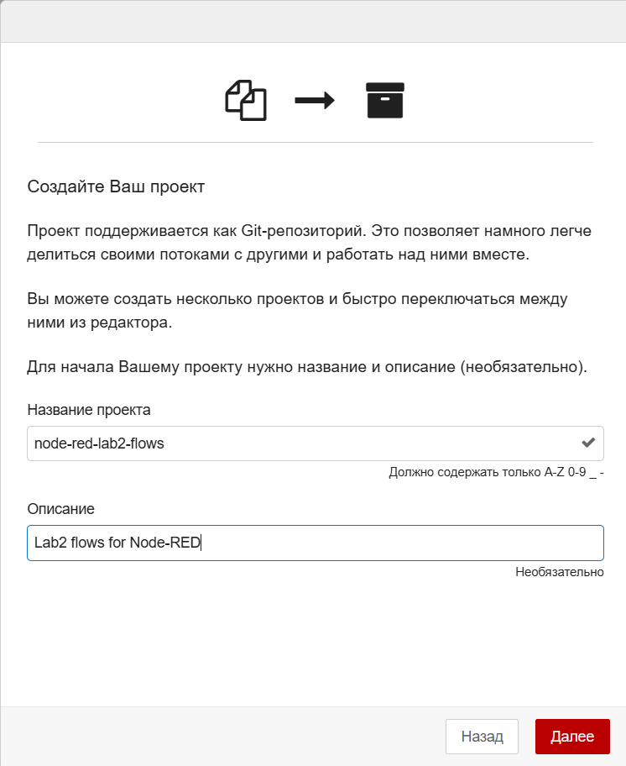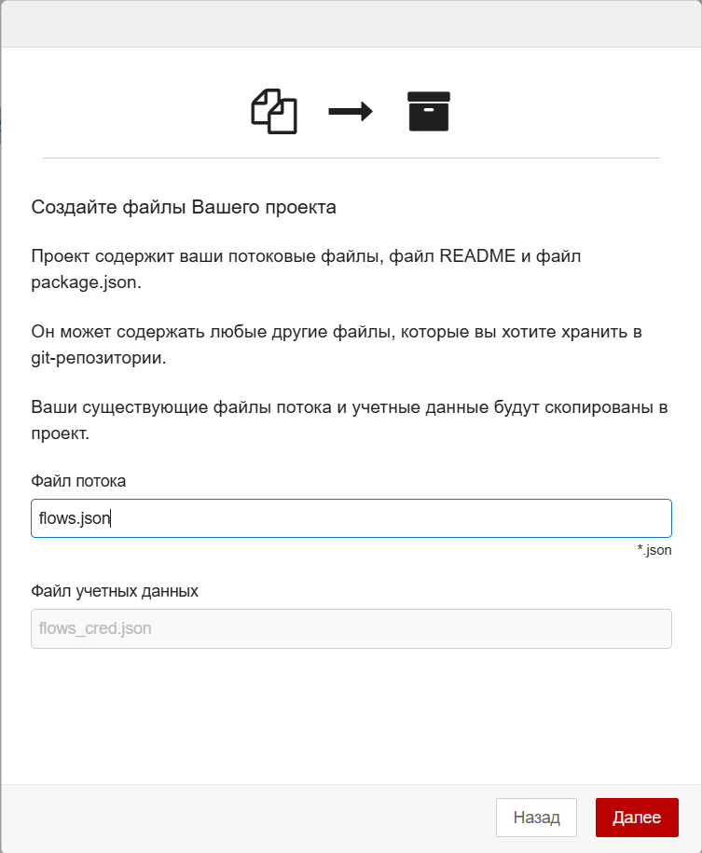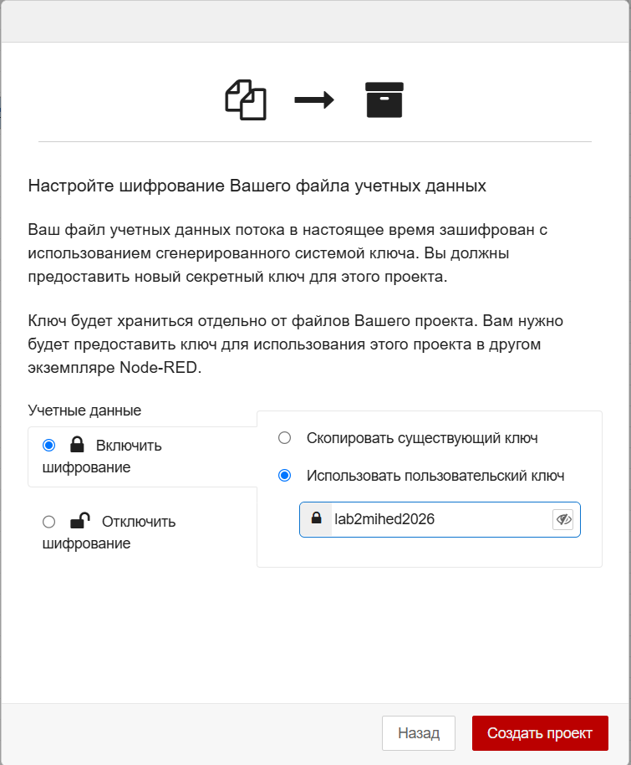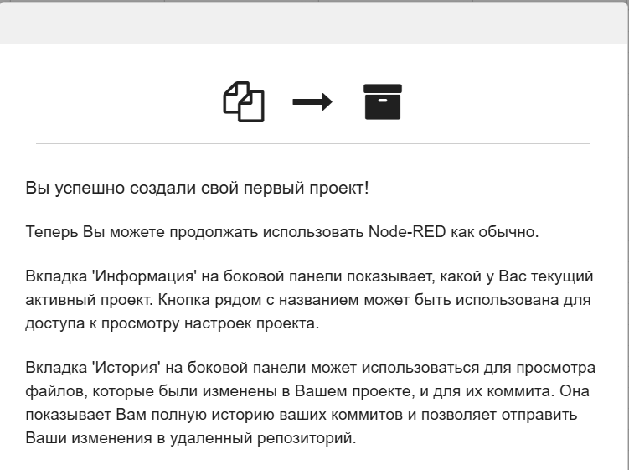
3. Создание пустого репозитория на GitHub
Я создала новый репозиторий на GitHub:
- Repository name: node-red-lab2-clean
- Public
- БЕЗ галочек (никаких README, .gitignore, license).
- Скопировала SSH-ссылку (git@github.com:mihedmasa-wq/node-red-lab2-clean.git). 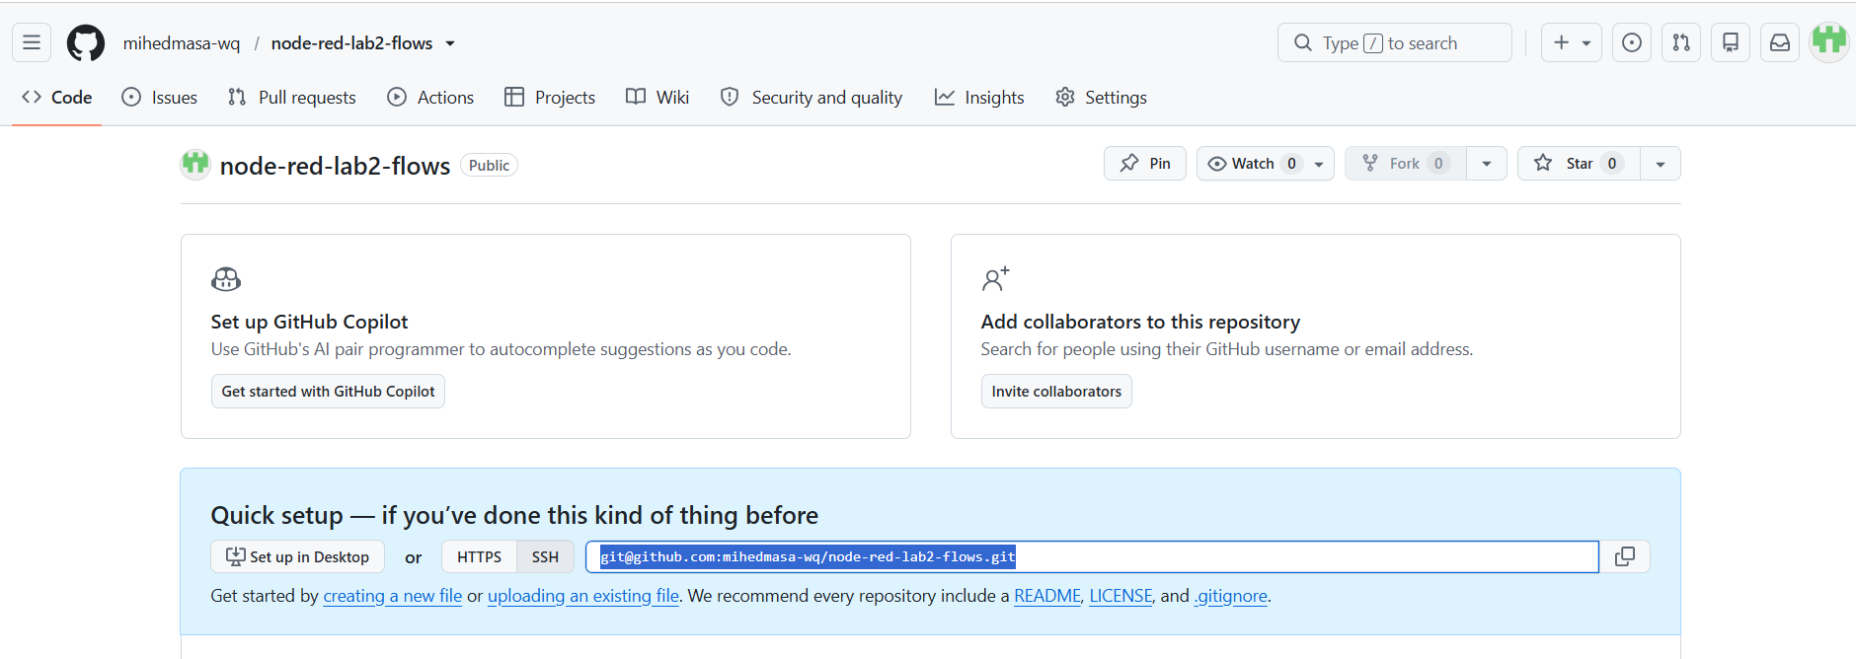
4. Связывание проекта с GitHub
В Node-RED: Настройки проекта → вкладка «Настройки» → раздел «Git remotes» → «Добавить удаленный»:
- Имя: origin
- URL: SSH-ссылка из шага 3.
Нажала «Добавить».
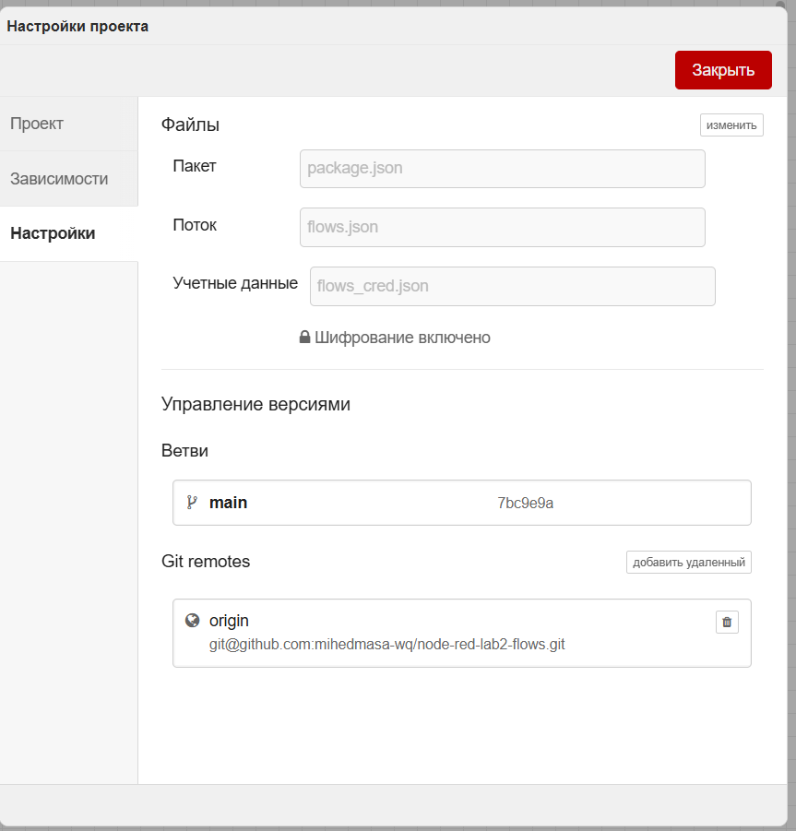
5. Связывание веток main и origin/main
В Истории проекта нажала на стрелку ↑ рядом с «Ветка: main». В поле «Найти или создать удаленную ветвь» ввела origin/main. Появилась опция «Создать ветвь: origin/main» — нажала на неё. Node-RED создал ветку на GitHub и связал её с локальной. 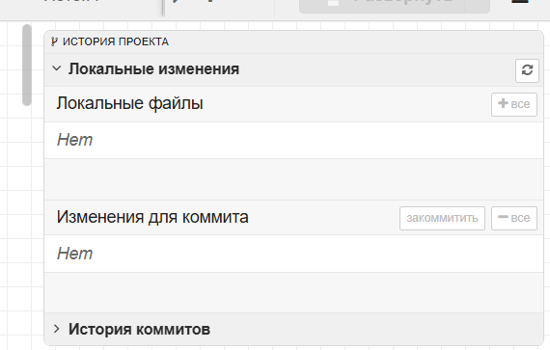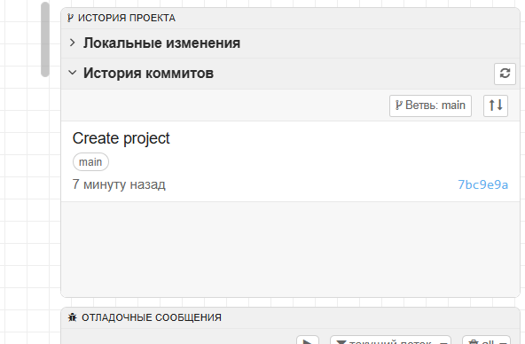
Создала поток 13 и внесла туда изменения
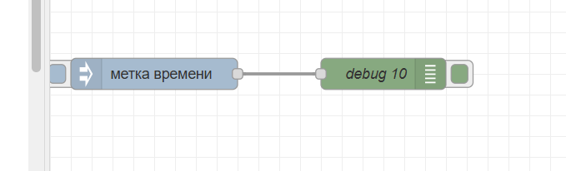
Появилась папка с flows.json
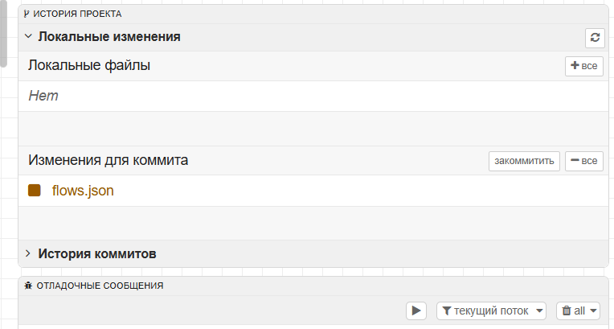
Смогла создать коммит
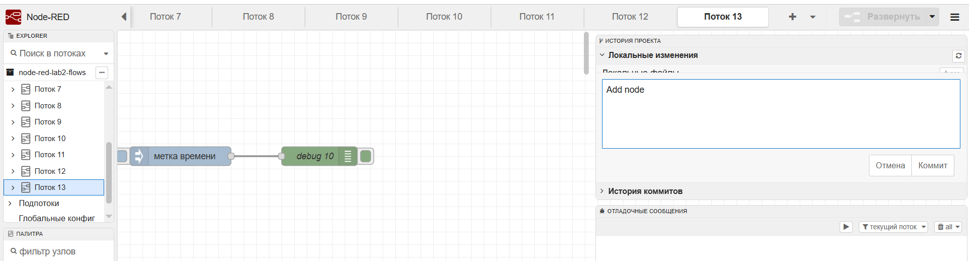
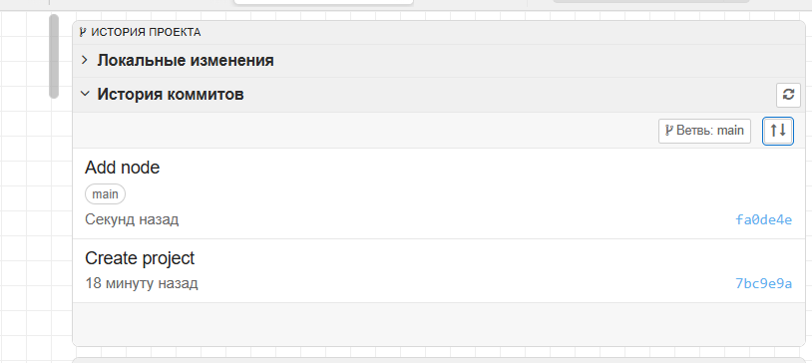

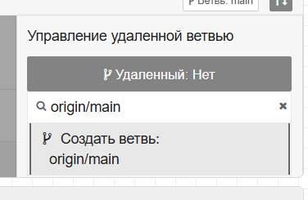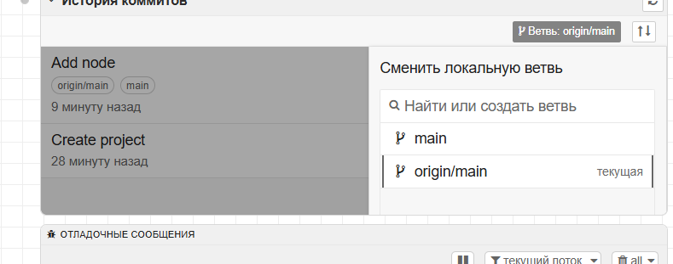

Затем открыла папку проекты и нашла там созданный репазиторий – открытала там GitBash
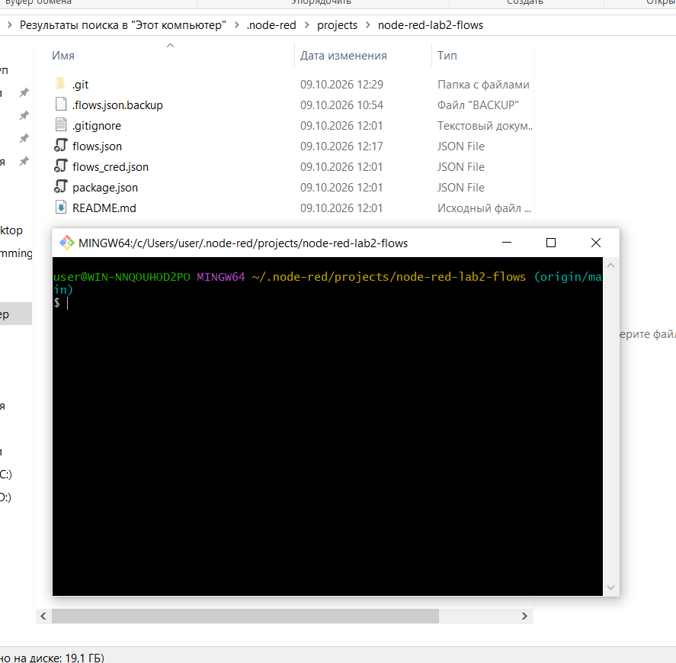
Ввела команды:
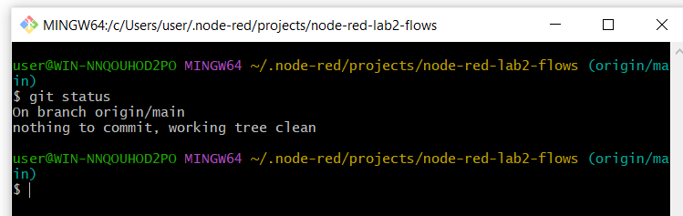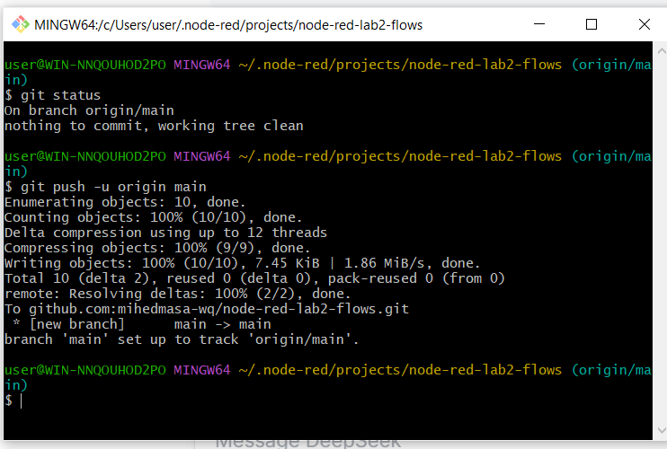
Открыла гит хаб:
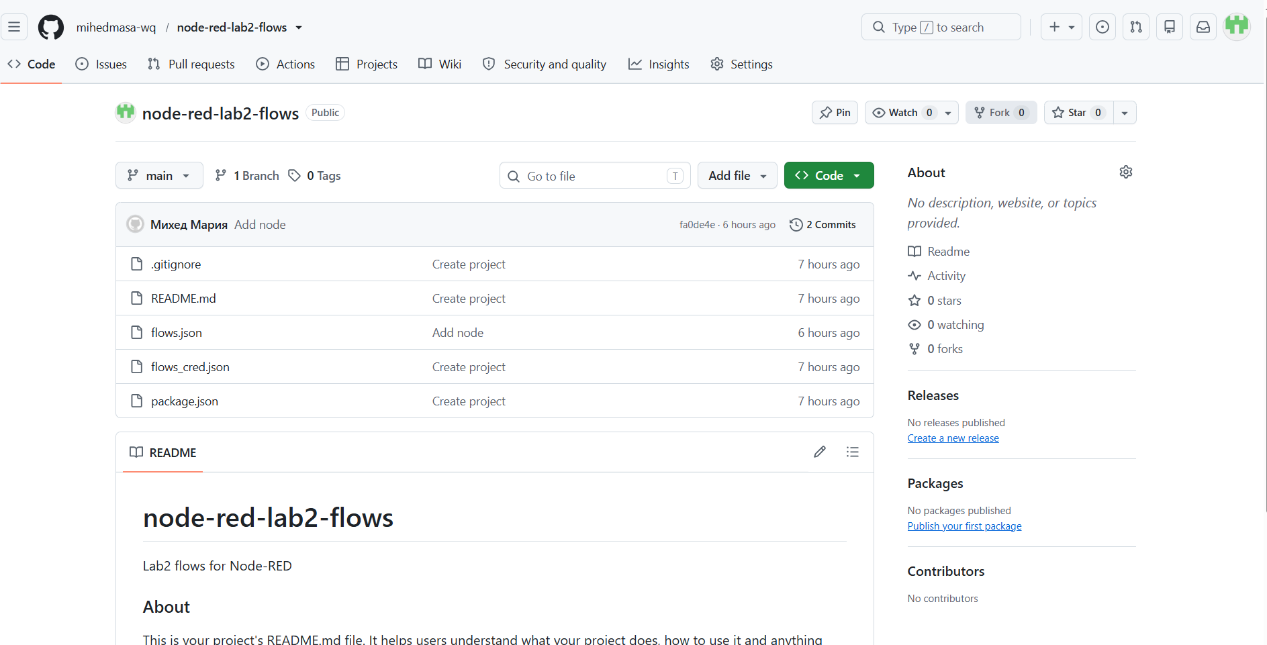
Итог Ачивки 7
Я настроила автоматическую синхронизацию Node-RED с Git:
- Все изменения в потоках автоматически отслеживаются Node-RED (вкладка «История проекта»).
- Я могу делать коммиты прямо в Node-RED и отправлять их на GitHub.
- История коммитов чистая и понятная.
Ачивка 7 выполнена. ✅

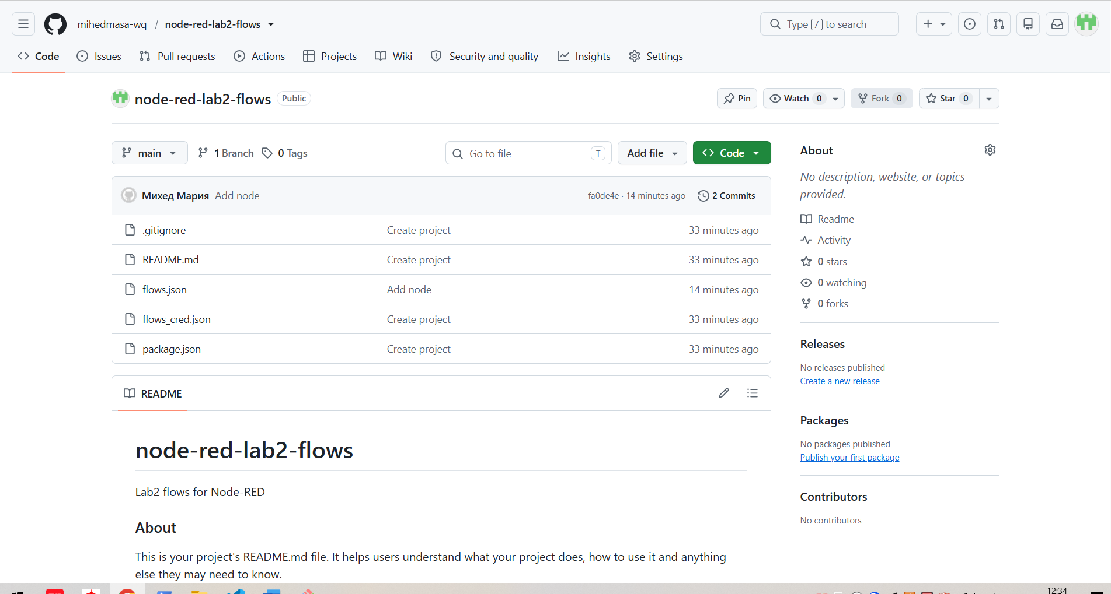

НЕ НУЖНО!!!!!!!!!!!!!!!!!!!!!!!!!!!!!!!!!!!!!!!!!!!!!!!!!!!!!!!!!
